SMLOUVA O DÍLO
uzavřená podle § 2586 a násl. zákona č. 89/2012 Sb.,
občanský zákoník, ve znění pozdějších předpisů (dále jen „občanský zákoník“) a zákona č. 121/2000 Sb., o právu autorském, o právech souvisejících s právem autorským a o změně některých zákonů, ve znění pozdějších předpisů (dále jen „autorský zákon“) v souvislosti s veřejnou zakázkou s názvem „Digitalizace a pasportizace objektů Úřadu vlády ČR“
Číslo smlouvy objednatele: 20/xxx-0
Č.j. 27264/2019-UVCR-xxx

Česká republika - Úřad vlády České republiky
se sídlem: nábř. E. Beneše 128/4, 118 01 Praha 1 - Malá Strana
IČO: 00006599
DIČ: CZ00006599
kterou zastupuje: Ing. Ivana Hošťálková, ředitelka Odboru technického a provozního
bankovní spojení: ČNB Praha, účet č.: 4320001/0710
kontaktní osoba: bude doplněno před podpisem smlouvy, e-mail: bude doplněno před podpisem smlouvy, tel. bude doplněno před podpisem smlouvy

(dále jen „objednatel“)

a

bude doplněno před podpisem smlouvy
se sídlem: bude doplněno před podpisem smlouvy
IČO: bude doplněno před podpisem smlouvy
DIČ: CZ bude doplněno před podpisem smlouvy
zapsaná v obchodním rejstříku u bude doplněno před podpisem smlouvy
spisová značka (oddíl, vložka) bude doplněno před podpisem smlouvy
jejímž jménem jedná: bude doplněno před podpisem smlouvy
bankovní spojení: bude doplněno před podpisem smlouvy, účet č.: bude doplněno před podpisem smlouvy
kontaktní osoba bude doplněno před podpisem smlouvy, e-mail: bude doplněno před podpisem smlouvy, tel. bude doplněno před podpisem smlouvy
na straně druhé (dále jen „zhotovitel“)
uzavřely na základě rozhodnutí zadavatele o výběru dodavatele v zadávacím řízení na veřejnou zakázku na stavební práce s názvem „Digitalizace a pasportizace objektů Úřadu vlády ČR“ (dále jen „veřejná zakázka“) zadávanou v otevřeném nadlimitním řízení podle § 56 zákona č. 134/2016 Sb., o zadávání veřejných zakázek, ve znění pozdějších předpisů (dále jen „ZZVZ“), sp. zn. 27264/2019-UVCR ve smyslu podmínek a ustanovení uvedených v kompletní zadávací dokumentaci a v souladu s nabídkou zhotovitele níže uvedeného dne, měsíce a roku v souladu s § 2586 a násl. občanského zákoníku tuto smlouvu o dílo (dále jen „smlouva“)
Článek I.
Předmět a účel smlouvy
- Předmětem této smlouvy je závazek zhotovitele provést na svůj náklad a nebezpečí pro objednatele dílo specifikované v čl. II této smlouvy (dále jen „dílo“) za podmínek stanovených touto smlouvou a závazek objednatele kompletní dílo převzít a zaplatit zhotoviteli smluvní cenu za podmínek a v termínech sjednaných touto smlouvou a v souladu s položkovým rozpočtem dle čl. V odst. 1 a přílohy 2 této smlouvy.
Článek II.
Předmět díla
- Předmětem díla je zpracování digitalizace a pasportizace jednotlivých objektů objednatele uvedených v čl. III smlouvy zahrnující zaměření a zakreslení projektové dokumentace skutečného stavu, provedení objektové pasportizace místností, včetně materiálového a konstrukčního popisu a dále provedení pasportizace vyhrazených technických zařízení, a to vše v rozsahu a dle specifikace uvedené v této smlouvě a v příloze č. 1 této smlouvy.
- Zhotovitel je povinen zpracovat Digitalizaci a pasportizaci jednotlivého objektu v rozsahu:
- Prostorový pasport, tj. zpracování grafických a popisných údajů o stávajícím objektu, venkovních plochách a všech objektů v areálech přináležících k danému objektu. Zaměření polohopisu a výškopisu - systém JTSK, BPv.
- Stavební pasport, tj. zaměření stávajícího stavu stavebního objektu. Zaměření bude obsahovat půdorysy všech podlaží, charakteristické řezy (tzn. příčné a podélné řezy objektu), pohledy. Zhotovitel je rovněž povinen stanovit nosnost podlah u max. 30 objednatelem definovaných místností v rámci všech objektů. Detailně v tabulkové formě budou zpracovány knihy místností obsahující základní údaje (číslo místnosti, podlahovou plochu, účel užívání, výšku místnosti) a zahrnující veškeré vnitřní prvky (vč. vestavěných skříní, radiátory s uvedením velikosti/počtu žeber)
- Technický pasport, tj. dokumentace technického zařízení objektu, zpracovaná do úrovně jednotlivých místností. Technický pasport objektu bude zpracován dle podkladů poskytnutých objednatelem s ověřením skutečného stavu viditelných prvků. U každého technického zařízení budou uvedeny základní údaje. Při provádění technického pasportu nebudou rozkrývány stavební konstrukce. U technologií, kde nebude možné ze strany objednatele poskytnout archivní dokumentaci, budou do pasportu zahrnuty pouze viditelné komponenty.
Technickým zařízením objektu se rozumí:
- technická zařízení
- technologické zařízení
Technický pasport objektu bude zahrnovat i definované požadavky na provádění
pravidelných zkoušek a revizí dle platných norem a předpisů souvisejících s provozováním jednotlivých systémů.
Součástí technického pasportu nebudou informační technologie, AV technologie a bezpečnostní systémy.
Podrobná specifikace a rozsah digitalizace a pasportizace jednotlivých objektů je uvedena v příloze č. 1 této smlouvy.
- Výsledkem předmětu plnění (díla) bude pro každý objekt vždy dokumentace nazvaná „Digitalizace a pasportizace objektu“, která bude zahrnovat prostorový, stavební a technický pasport objektu. Dokument bude obsahovat textovou, výkresovou a tabulkovou část včetně fotodokumentace a bude předán v následujících formách a verzích:
1) Tištěná verze v 5 vyhotoveních
2) Digitální verze na CD / DVD v 1 vyhotovení bude obsahovat:
a) Citovatelná verze ve formátech:
• výkresová část ve formátu ve vektorové podobě ve formátu CAD obecném (*.DWG,);
• texty formát kompatibilní s Microsoft Word
• tabulky formát kompatibilní s Microsoft Excel
b) needitovatelná verze – výkresy, texty, tabulky formát pdf, výkresy pdf s možností vypínání jednotlivých hladin.
(dále také jen „část díla“).
- Zhotovitel je dále povinen při předání celého díla předat objednateli soubornou dokumentaci s názvem „Digitalizaci a pasportizaci za všechny objekty“ pouze v elektronické formě, a to v jedné kopii na CD/DVD a v jedné kopii na diskovém úložišti (HDD/SDD) s minimální kapacitou 200GB. Po řádném ukončení celého díla a akceptace výstupů všech dílčích milníků uloží výše uvedenou soubornou dokumentaci na diskové úložiště a předá diskové úložiště i s daty objednateli.
- Podrobná specifikace dokumentace Digitalizace a pasportizace objektu a podoba jednotlivých výstupů plnění je uvedena v příloze č. 1 této smlouvy. Zhotovitel je povinen vypracovat dokumentaci Digitalizaci a pasportizaci objektu v souladu s příslušnými právními předpisy, zejména se zákonem č. 183/2006 Sb., stavební zákon, ve znění pozdějších předpisů, vyhláškou č. 499/2006 Sb., o dokumentaci staveb, ve znění pozdějších předpisů, a dle příslušných stavebních, technických a jiných ČSN norem.
Článek III.
Místo plnění
- Místem plnění dle této smlouvy jsou objekty objednatele uvedené níže v tabulce
Budova | Počet podlaží | Plocha zastavěná (m²) | Členitost dle UNIKA – zóna:
Areál Úřadu vlády ČR
budovy dle bodů a) a b) budou pasportizovány samostatně, situace vč. zpevněných ploch, oplocení a ostatní venkovní úpravy apod. budou sloučeny do jednoho výkresu „Strakova akademie - Areál Úřadu vlády ČR“
a) Strakova akademie – hlavní budova na adrese nábřeží Edvarda Beneše 128/4, 118 00 Praha 1  k.ú. Malá Strana:  budova vč. nádvoří p.č. 680/4  trafostanice p.č. 680/3  zeleň – ostatní plocha p.č. 681/1  zeleň – zahrada p.č. 691/2  ostatní plocha – manipulační dvůr p.č. 693 | 5  1 | 7 457,0  30,0  19 152,0  105,0  497,0 | 5  2  --  --  --
b) Strakova akademie – provozní budova, budova bez čp. nacházející se na adrese nábřeží Edvarda Beneše 128/4, 118 00 Praha 1 (budova v rámci areálu Strakovy akademie):  k.ú. Malá Strana, provozní objekt p. č. 692 | 2 | 1 582,0 | 3
c) tzv. Šance - stavby na pozemcích k.ú. Hradčany: areál parkoviště 4 441,0m² p. č. 699/1, 699/2, vč. opěrných zdí  provozní objekt p.č. 699/3,  provozní objekt p.č. 699/4,  provozní objekt p.č. 699/5 | --  1  1  1 | 4 441,0  54,0  55,0  116,0 | --  2  2  2
d) Lichtenštejnský palác nacházející se na adrese U Sovových Mlýnů 506/4, Praha 1,k.ú. Malá Strana:  vlastní palác p.č. 776  nádvoří p.č. 779/3  garáže/sklady p.č. 779/4 | 4  --  1 | 1 688,0  409  79 | 5  --  2/1
e) Hrzánský palác nacházející se na adrese Loretánská 177/9, Praha 1, k.ů. Hradčany:  palác p.č. 162 | 4 | 832 | 5
f) Areál Kramářovy vily nacházející se na adrese Gogolova 1, Praha 1, k.ú. Hradčany:  příjezdová komunikace p.č. 693  objekt A – hlavní objekt p.č. 694  objekt B – služebna p.č. 695/3  objekt C – byt správce p.č. 695/4  kurt p.č. 696/2  garáže p.č. 695/2  nádvoří – čestný dvůr p.č. 695/1  zahrada p.č. 696/1  opěrná zeď - bastion p.č. 697  předpolí p.č. 698 | 3  3  3  1 | 1 058,0  781  302,0  113,0  634,0  57,0  1 662,0  7 847,0  616,0  3 549,0 | 5  2  2  --  2
g) Areál - Vila Hany a Edvarda Benešových v Sezimově Ústí nacházející se na adrese Dr. E. Beneše 201 včetně budovy na adrese Dr. E. Beneše 221, Sezimovo Ústí, k.ú. Sezimovo Ústí:  komunikace – p.č. 827  objekt A vila Hany a Edvarda Benešových - st.p. 181  objekt B – ubytovací objekt - st.p.182  objekt C – domek u bazénu st. p.3087  objekt D – kanceláře, dílna, sklad st. p. 3086  objekt E – dílna a garáž  objekt F – sklady, garáž  areál na p.p.č. 651/4;11;21;23;24;28 | 3  2  1  1  1  1 | 847  743  62  69  111  75  79 873 | 5  4  2  2  2  2
h) administrativní budova Vladislavova nacházející se na adrese Vladislavova 1494/4, Praha 1  k.ú. Nové Město, p.č. 688 | 9 | 475,0 | 4
i) Provozní areál Chabry nacházející se na adrese U Větrolamu 1702, Praha 8, k.ú. Kobylisy:  zpevněná plocha p.č. 2623/2  objekt A – sklad hala č.p. 1702 p.č. 2623/3  objekt B – ubytovna  objekt C – kancelář, šatna, kotelna  objekt D – dílny  objekt E – garáže  objekt F - sklady  jímka p.č. 2623/8 | 1  2  1  1  1  1  1 | 1 021,0  450,0  229,0  165,0  220,0  73,0  249,0  20,0 | 2  3  2  2  2  2  2
j) Areál - Slavíčkova vila nacházející se na adrese Slavíčkova 628, Praha 6, k.ú. Bubeneč:  objekt č.p. 628 p.č. 731  zahrada p.č. 732/1  garáž p.č. 732/2 | 4  1 | 223,0  534  29 | 3  1
- Pro účely této smlouvy se za objekt uvedený v odstavci 1 tohoto článku považují rovněž všechny přídavné stavby (technické, hospodářské stavby apod.) nacházející se v areálu objektu a venkovní plochy a venkovní úpravy, které přináleží k danému objektu a jsou v hospodaření objednatele (zejména zahrada, zpevněné plochy, cesty apod.)

Článek IV.
Doba plnění
- Zhotovitel je povinen provést kompletní dílo, tj. digitalizaci a pasportizaci všech objektů objednatele uvedených v čl. III této smlouvy způsobem a za podmínek stanovených v této smlouvě do 24 měsíců od nabytí účinnosti této smlouvy.
- V rámci provádění díla je zhotovitel povinen dodržet níže uvedené dílčí závazné milníky pro provedení částí díla:
- dílčí závazný milník č. 1 – do 4 měsíců od nabytí účinnosti smlouvy
V rámci tohoto milníku je zhotovitel povinen provést kompletní digitalizaci a pasportizaci objektů uvedených pod písmeny a), b) a c) v článku III odst. 1 této smlouvy v rozsahu a způsobem stanoveným v této smlouvě.
- dílčí závazný milník č. 2 – do 16 měsíců od nabytí účinnosti smlouvy
V rámci tohoto milníku je zhotovitel povinen provést kompletní digitalizaci a pasportizaci alespoň 4 z objektů uvedených pod písmeny d) až j) v článku III odst. 1 této smlouvy v rozsahu a způsobem stanoveným v této smlouvě.
- dílčí závazný milník č. 3 – termín kompletního dokončení plnění předmětu smlouvy do 24 měsíců od nabytí účinnosti smlouvy.
V rámci tohoto milníku je zhotovitel povinen provést dílo jako celek, včetně předání díla bez vad a nedodělků.
- Výběr a pořadí objektů pro provádění digitalizace a pasportizace v rámci 2. a 3. dílčího závazného milníku je právem zhotovitele.
- Zhotovitel oznámí objednateli písemně konkrétní termín zahájení prací na každém jednotlivém objektu v rámci 1. dílčího závazného milníku nejpozději do 1 týdne ode dne účinnosti této smlouvy.
- Zhotovitel je povinen objednateli písemně sdělit výběr a pořadí objektů a konkrétní termín zahájení prací na jednotlivém objektu v rámci 2. a 3. dílčího závazného milníku v dostatečném časovém předstihu, vždy nejpozději 1 měsíc před zahájením prací na jednotlivém objektu.
- Provádění kompletní digitalizace a pasportizace na jednotlivém objektu v rámci 2. a 3. dílčího závazného milníku nesmí přesáhnout 3 měsíce ode dne zahájení prací s tím, že zhotovitel může realizovat práce na více objektech současně.
- K posunutí závazných dílčích termínů plnění stanovených v odstavci 2 tohoto článku a k prodloužení lhůty dle odstavce 6 tohoto článku může dojít pouze v případech stanovených v odst. 8 tohoto článku smlouvy a čl. XV odst. 2 této smlouvy.
- V případě, že zhotovitel nemůže objektivně a prokazatelně zahájit provádění prací na jednotlivém objektu (provádění části díla) v termínu oznámeném objednateli postupem dle odstavce 4 nebo 5 tohoto článku nebo pokračovat v provádění části díla z důvodu na straně objednatele, má právo na posun závazných dílčích milníků a lhůty dle odstavce 6 tohoto článku o dobu, po kterou zhotovitel prokazatelně nemohl provádět práce z tohoto důvodu.
Jedná se o tyto důvody na straně objednatele:
- konání zasedání vlády nebo poradních orgánů vlády v objektu objednatele s výjimkou pravidelných zasedání vlády jednou týdně v objektu Strakovy akademie dle čl. III odst. 1 písm. a) této smlouvy.
- konání protokolárních akcí v objektu.
- konání dnů otevřených dveří nebo jiných akcí pro veřejnost v objektu;
- provádění nezbytných stavebních prací v objektu.
- v případě přerušení provádění díla z důvodu nepřidělení finančních prostředků k financování díla objednateli v rámci jeho rozpočtové kapitoly o dobu, po kterou nebylo dílo prováděno, tj. od přerušení provádění díla objednatelem do doby opětovného zahájení provádění díla zhotovitelem.
- Objednatel je povinen oznámit nemožnost zahájení provádění části díla nebo pokyn k přerušení provádění části díla z důvodů uvedených v odstavci 8 tohoto článku zhotoviteli nejpozději 3 pracovní dny předem.
Článek V.
Cena díla a platební podmínky
- Celková cena díla činí:
Celková cena díla bez DPH v Kč (bude doplněno před podpisem smlouvy)
Výše DPH v Kč (bude doplněno před podpisem smlouvy)
Celková cena díla včetně DPH v Kč (bude doplněno před podpisem smlouvy)
Celková cena díla včetně položkového členění je uvedena v příloze č. 2 Kalkulace ceny.
- Celková cena díla dle odst. 1 tohoto článku je stanovena jako cena nejvýše přípustná a překročitelná pouze při splnění podmínek čl. XV této smlouvy. Celková cena díla obsahuje veškeré náklady zhotovitele nutné nebo související s řádným plněním předmětu této smlouvy, tj. nejen činností a souvisejících výkonů, poplatků apod., které jsou v této smlouvě výslovně uvedeny, ale i činností a souvisejících výkonů, poplatků, použití pomůcek a prostředků, využití odborníků, vyhotovení požadovaných dokladů, případné zajištění další dokumentace apod., které v této smlouvě výslovně uvedeny nejsou, ale zhotovitel, jakožto odborník o nich ví nebo má vědět, že jsou nezbytné pro plnění předmětu této smlouvy.
- Celková cena díla bude objednatelem zaplacena zhotoviteli v dílčích platbách za příslušné dílčí plnění:
- vždy po provedení, protokolárním předání části díla, a po potvrzení dílčího akceptačního protokolu objednatelem dle čl. VI odst. 3 nebo 4 této smlouvy, a to maximálně do výše 90 % celkové ceny díla;
- doplatek do výše 100 % celkové ceny díla bude zhotoviteli uhrazen po kumulativním splnění následujících podmínek: provedení kompletního díla zhotovitelem, protokolární předání a převzetí kompletního díla, tj. všech částí díla, a potvrzení dílčích akceptačních protokolů objednatelem dle čl. VI odst. 3 nebo 4 této smlouvy ohledně všech částí díla.
- Objednatel neposkytuje zálohové platby.
- Faktura zhotovitele musí obsahovat náležitosti obchodní listiny dle § 435 občanského zákoníku a daňového dokladu dle zák. č. 563/1991 Sb., o účetnictví, ve znění pozdějších předpisů, a dle zákona č. 235/2004 Sb., o dani z přidané hodnoty, ve znění pozdějších předpisů (dále jen „ZDPH“). Na faktuře musí být uvedeno evidenční číslo této smlouvy uvedené objednatelem v záhlaví této smlouvy a její přílohou bude vždy oboustranně podepsaný dílčí akceptační protokol dle čl. VI odst. 3 nebo 4 této smlouvy.
- V případě, že faktura nebude mít stanovené náležitosti nebo bude obsahovat chybné údaje,
je objednatel oprávněn tuto fakturu ve lhůtě její splatnosti vrátit zhotoviteli, aniž by se tím objednatel dostal do prodlení s úhradou faktury. Nová lhůta splatnosti počíná běžet dnem obdržení opravené nebo nově vystavené faktury. Důvod případného vrácení faktury musí být objednatelem jednoznačně vymezen.
- Zhotovitel je oprávněn fakturu včetně všech jejích příloh vystavit v elektronické formě dle § 26 ZDPH, a to ve formátu ISDOC nebo ISDOCX verze 5.2 nebo vyšší. Zhotovitel je dále oprávněn vystavit fakturu ve formátu, který je v souladu s evropským standardem elektronické faktury dle technické normy ČSN EN 16931-1:2017. Elektronickou fakturu je možné zaslat datovou schránkou (identifikace: trfaa33) nebo elektronickou poštou na adresu posta@vlada.cz.
- Registr plátců DPH; Registr nespolehlivých plátců DPH
(i) Smluvní strany berou na vědomí, že správce daně zveřejňuje ode dne 01.01.2013 nespolehlivého plátce DPH v rejstříku nespolehlivých plátců DPH vedeném Ministerstvem financí ČR a že objednatel, pokud přijme zdanitelné plnění s místem plnění v tuzemsku uskutečněné zhotovitelem zdanitelného plnění, tj. jiným plátcem DPH, nebo poskytne úplatu na takové plnění, ručí podle § 109 ZDPH jako příjemce zdanitelného plnění za nezaplacenou daň z tohoto plnění, pokud v okamžiku uskutečnění zdanitelného plnění nebo poskytnutí platby je poskytovatel zdanitelného plnění (zhotovitel) veden v rejstříku nespolehlivých plátců DPH, anebo nastane některá z jiných skutečností rozhodných pro ručení objednatele ve smyslu tohoto ustanovení. Zhotovitel se zavazuje po dobu trvání této smlouvy či trvání některého ze závazků z této smlouvy pro něj plynoucích řádně a včas zaplatit DPH pod sankcí smluvní pokuty sjednané v čl. XIII odst. 5 této smlouvy.
(ii) Zhotovitel prohlašuje a svým podpisem v závěru smlouvy potvrzuje, že ke dni uzavření smlouvy není veden v rejstříku nespolehlivých plátců DPH, a pro případ, že se stane nespolehlivým plátcem DPH až po uzavření této smlouvy, zavazuje se bezodkladně a prokazatelně informovat objednatele o této skutečnosti.
(iii) Pokud objednatel jako příjemce zdanitelného plnění zjistí po doručení daňového dokladu (faktury), že zhotovitel je v evidenci plátců DPH označen jako nespolehlivý plátce DPH ve smyslu první odrážky tohoto odstavce, anebo bankovní účet, který zhotovitel uvede na daňovém dokladu (faktuře), není zveřejněn v registru plátců DPH, má se za to, že úhrada daňového dokladu (faktury) bez DPH je provedena ve správné výši.
(iv) V případě, že:
- úhrada ceny má být provedena zcela nebo zčásti bezhotovostním převodem na účet vedený poskytovatelem platebních služeb mimo tuzemsko ve smyslu § 109 odst. 2 písm. b) ZDPH nebo
- číslo bankovního účtu zhotovitele uvedené v této smlouvě nebo na daňovém dokladu vystaveném zhotovitelem nebude uveřejněno způsobem umožňujícím dálkový přístup ve smyslu § 109 odst. 2 písm. c) ZDPH,
je objednatel oprávněn uhradit zhotoviteli pouze tu část peněžitého závazku vyplývajícího z daňového dokladu, jež odpovídá výši základu daně, a zbylou část pak ve smyslu § 109a ZDPH uhradit přímo správci daně. Stane-li se zhotovitel nespolehlivým plátcem ve smyslu § 106a ZDPH, použije se ujednání podle této odrážky obdobně.
- Cenu plnění uhradí objednatel na základě faktury zhotovitele bezhotovostním převodem, přičemž splatnost faktury je 21 dnů ode dne jejího doručení objednateli. Povinnost objednatele zaplatit fakturovanou částku dle této smlouvy je splněna odepsáním příslušné částky z účtu objednatele ve prospěch účtu zhotovitele.
Článek VI.
Předání a akceptace plnění
- Zhotovitel předá jednotlivé části díla ve lhůtách stanovených v čl. IV této smlouvy.
O předání jednotlivých částí díla bude sepsán dílčí předávací protokol, který bude potvrzen podpisy oprávněného zástupce objednatele a zhotovitele. Návrh dílčího předávacího protokolu připraví zhotovitel a bude sepsán ve 2 vyhotoveních, z nichž každá smluvní strana obdrží po 1 vyhotovení.
- Po předání jednotlivých částí díla provede objednatel kontrolu těchto částí díla a do 14 pracovních dnů sdělí zhotoviteli, zda je plnění bez vad či nikoliv.
- V případě, že při kontrole jednotlivých částí díla objednatel nezjistí žádné jejich vady, potvrdí objednatel jeho bezvadnost formou dílčího akceptačního protokolu. Návrh dílčího akceptačního protokolu připraví objednatel a bude sepsán ve 2 vyhotoveních, z nichž každá smluvní strana obdrží po 1 vyhotovení.
- V případě, že při kontrole jednotlivých částí díla objednatel zjistí vady plnění, je zhotovitel povinen je opravit do 15 dnů od jejich sdělení objednatelem, pokud objednatel s ohledem na povahu vady nebo pokynu nestanoví lhůtu delší. Po předání dílčí části díla bez vad bude objednatelem potvrzena bezvadnost plnění formou dílčího akceptačního protokolu obdobně jako dle odst. 3 tohoto článku.
- Potvrzení dílčího akceptačního protokolu objednatelem zakládá právo zhotovitele fakturovat příslušnou část plnění, ale nezbavuje objednatele práv na reklamaci a práv z odpovědnosti za vady, které zjistí později v průběhu záruční doby.
Článek VII.
Práva a povinnosti smluvních stran
- Veškeré práce a činnosti budou provedeny v souladu s právními předpisy a ostatními předpisy vztahujícími se k předmětu plnění této smlouvy. Práce budou prováděny členy realizačního týmu dle čl. X této smlouvy a dalšími pracovníky s odbornou kvalifikací a platným oprávněním pro výkon činnosti, je-li k výkonu těchto prací nezbytné.
- Zhotovitel se zavazuje poskytnout nezbytnou součinnost objednateli a dalším osobám, které určí objednatel. Zhotovitel je povinen zejména v průběhu provádění díla informovat objednatele o skutečnostech, které mohou mít vliv na provedení díla.
- Zhotovitel je povinen zajistit, aby se pracovníci zhotovitele, včetně pracovníků poddodavatelů, pohybovali v objektu viditelně označeni logem nebo názvem zhotovitele (firmy), povolením ke vstupu do objektu objednatele a v doprovodu zástupce objednatele a udržovali v nich pořádek.
- Zhotovitel nemá právo zajistit si náhradní plnění dle § 2591 občanského zákoníku na účet objednatele.
- Zhotovitel je povinen po celou dobu plnění předmětu smlouvy mít uzavřené pojištění odpovědnosti za škodu způsobenou zhotovitelem třetím osobám s výší pojistné částky min. 5.000.000 Kč. Zhotovitel je povinen na žádost objednatele předložit pojistnou smlouvu (certifikát pojištění) objednateli nejpozději do 3 pracovních dnů od písemně vznesené žádosti objednatele.
- Zhotovitel je povinen předložit objednateli minimálně 3 dny před zahájením plnění části díla v jednotlivém objektu seznam pracovníků zhotovitele i poddodavatelů podílejících se na realizaci díla v objektu objednatele včetně požadovaných dat (jméno a příjmení, číslo občanského průkazu, datum narození) a seznam vozidel, která budou vjíždět do objektu, včetně uvedení registrační značky a jména, příjmení, čísla občanského průkazu a data narození řidiče vozidla, ke schválení objednatelem. Vstupovat do objektu jsou oprávněny pouze osoby schválené objednatelem. V případě změny pracovníků zhotovitele nebo poddodavatelů, kteří budou vstupovat do objektu a v případě změny vozidla je zhotovitel povinen postupovat obdobně. Zhotovitel je povinen zajistit, aby do objektu nevstupovaly osoby, které nebyly uvedeny na výše uvedeném seznamu a schváleny objednatelem. Objednatel si vyhrazuje právo neschválit oprávnění vstupu pracovníka zhotovitele nebo poddodavatelů na základě podnětu Ochranné služby Policie České republiky.
- Zhotovitel je povinen zajistit, aby jeho pracovníci, včetně pracovníků poddodavatelů, dodržovali zákaz požívání alkoholických nápojů a zákaz kouření v prostorách objektu.
- Objednatel se zavazuje poskytovat zhotoviteli při plnění jeho povinností vyplývajících z této smlouvy nutnou součinnost, zejména podávat zhotoviteli potřebné informace a nezbytné podklady, které má ve svém držení a které souvisí s předmětem plnění této smlouvy. Objednatel se zároveň zavazuje vystavit zhotoviteli potřebné plné moci pro jednání s orgány státní správy a dotčenými orgány. Neposkytne-li objednatel zhotoviteli nutnou součinnost, je zhotovitel povinen určit objednateli k jejímu poskytnutí přiměřenou lhůtu, která nesmí být kratší než 5 pracovních dnů.
- Objednatel má právo kontrolovat provádění díla. Zjistí-li objednatel, že zhotovitel porušuje svou povinnost, může požadovat, aby zhotovitel zajistil nápravu a prováděl dílo řádným způsobem. Neučiní-li tak zhotovitel ani v přiměřené době, může objednatel odstoupit od smlouvy.
- Zhotovitel je povinen informovat objednatele o stavu rozpracovaného díla na pravidelných technických poradách organizovaných objednatelem podle potřeby v sídle objednatele, nejméně však 1x za měsíc, pokud se smluvní strany nedohodnou jinak. Pravidelných technických porad je povinen se účastnit vždy alespoň jeden člen realizačního týmu dle čl. X této smlouvy.
- Zhotovitel bere výslovně na vědomí, že objekt Strakovy akademie dle čl. III odst. 1 písm. a) a objekt Kramářovy vily dle čl. III odst. 1 písm. f) jsou objekty zvláštního významu ve smyslu § 48 zákona č. 273/2008 Sb., o Policii České republiky, ve znění pozdějších předpisů, a podle usnesení vlády č. 1604 ze dne 16.12.2008 a jsou pod stálou kontrolou Ochranné služby Policie České republiky. Zhotovitel zároveň bere na vědomí, že v budově se nacházejí zabezpečené oblasti podléhající režimovým opatřením dle zákona č. 412/2005 Sb., o ochraně utajovaných informací a o bezpečnostní způsobilosti, ve znění pozdějších předpisů.
- Zhotovitel bere rovněž výslovně na vědomí, že objekt Hrzánského paláce dle čl. III odst. 1 písm. e) této smlouvy je zařazený v souladu s § 6 odst. 2 písm. c) zákona č. 222/1999 Sb., o zajišťování obrany České republiky, ve znění pozdějších předpisů, jako objekt důležitý pro obranu státu, jelikož se jedná o tzv. záložní sídlo vlády České republiky, a zároveň se v objektu nacházejí zabezpečené oblasti ve smyslu zákona č. 412/2005 Sb., o ochraně utajovaných informací a o bezpečnostní způsobilosti, ve znění pozdějších předpisů.
- V průběhu provádění díla na objektech uvedených v odstavci 11 a 12 tohoto článku se zhotovitel případně jeho poddodavatelé mohou seznámit s informacemi, které mají pro objednatele charakter informací zvláště citlivé povahy a jejich vyzrazení či únik může pro objednatele představovat bezpečnostní riziko.
Článek VIII.
Ochrana informací
- Smluvní strany jsou si vědomy toho, že v rámci plnění závazků z této smlouvy
- si mohou vzájemně vědomě nebo opomenutím poskytnout informace, které budou považovány za důvěrné (dále jen „důvěrné informace“),
- mohou jejich zaměstnanci či osoby v obdobném postavení získat vědomou činností druhé smluvní strany nebo i jejím opomenutím přístup k důvěrným informacím druhé smluvní strany.
- Smluvní strany se zavazují, že žádná z nich nezpřístupní třetí osobě důvěrné informace (bez ohledu na formu jejich zachycení), které získaly během jednání vedoucích k uzavření této smlouvy nebo během plnění závazků z této smlouvy. Tím není dotčeno oprávnění smluvních stran sdělovat tyto údaje svým advokátům, daňovým poradcům, auditorům nebo jiným osobám vázaným na základě zvláštního právního předpisu povinností mlčenlivosti. Tyto osoby musí být na důvěrnost údajů upozorněny.
- Za třetí osoby dle odst. 2 tohoto článku se nepovažují:
- zaměstnanci smluvních stran a osoby v obdobném postavení,
- orgány smluvních stran a jejich členové,
- ve vztahu k důvěrným informacím objednatele poddodavatelé zhotovitele,
- ve vztahu k důvěrným informacím zhotovitele externí poskytovatelé objednatele, a to i potenciální,
za předpokladu, že se podílejí na plnění této smlouvy nebo plnění spojeném s plněním dle této smlouvy, důvěrné informace jsou jim zpřístupněny výhradně za tímto účelem a zpřístupnění důvěrných informací je v rozsahu nezbytně nutném pro naplnění jeho účelu a za stejných podmínek, jaké jsou stanoveny smluvním stranám v této smlouvě.
- Smluvní strany se zavazují v plném rozsahu zachovávat povinnost mlčenlivosti a povinnost chránit důvěrné informace vyplývající z této smlouvy a z příslušných právním předpisů, zejména povinnosti vyplývající z Nařízení Evropského parlamentu a Rady (EU) 2016/679 ze dne 27. dubna 2016 o ochraně fyzických osob v souvislosti se zpracováním osobních údajů a o volném pohybu těchto údajů a o zrušení směrnice 95/46/ES (dále jen „obecné nařízení“).
- Smluvní strany se zavazují poučit veškeré osoby, které se na jejich straně budou podílet na plnění této smlouvy, o výše uvedených povinnostech mlčenlivosti a ochrany informací a dále se zavazují vhodným způsobem zajistit dodržování těchto povinností všemi osobami podílejícími se na plnění této smlouvy.
- Budou-li informace poskytnuté objednatelem, zhotovitelem nebo třetími stranami, které jsou nezbytné pro plnění dle této smlouvy, obsahovat data podléhající režimu zvláštní ochrany dle obecného nařízení, zavazují se smluvní strany plnit všechny povinnosti, které obecné nařízení vyžaduje, a obstarat předepsané souhlasy subjektů osobních údajů předaných ke zpracování.
- Veškeré důvěrné informace zůstávají výhradním vlastnictvím předávající strany a příjímací strana vyvine pro zachování jejich důvěrnosti a pro jejich ochranu stejné úsilí, jako by se jednalo o její vlastní důvěrné informace. S výjimkou rozsahu, který je nezbytný pro plnění této smlouvy, se smluvní strany zavazují nepublikovat žádným způsobem důvěrné informace druhé strany, nepředávat je třetí straně ani svým vlastním zaměstnancům a zástupcům s výjimkou těch, kteří s nimi potřebují být seznámeni, aby mohli plnit tuto smlouvu. Obě smluvní strany se zároveň zavazují nepoužít důvěrné informace druhé smluvní strany jinak, než za účelem plnění této smlouvy.
- Nedohodnou-li se smluvní strany výslovně písemnou formou jinak, považují se za důvěrné implicitně všechny informace, které jsou anebo by mohly být součástí obchodního tajemství, tj. například, ale nejenom, popisy nebo části popisů technologických procesů a vzorců, technických vzorců a technického know-how, informace o provozních metodách, procedurách a provozních postupech, obchodní nebo marketingové plány, koncepce a strategie nebo jejich části, nabídky, kontakty, smlouvy, dohody nebo jiná ujednání s třetími stranami, informace o výsledcích hospodaření, o vztazích s obchodními partnery, o pracovních otázkách a všechny další informace, jejichž zveřejnění přijímající stranou by předávající straně mohlo způsobit škodu.
- Pokud jsou důvěrné informace poskytovány v písemné podobě anebo ve formě textových souborů na elektronických nosičích dat (médiích), je předávající strana povinna upozornit přijímající stranu na důvěrnost takového materiálu jejím vyznačením alespoň na titulní stránce nebo přední straně média. Absence takového upozornění však nezpůsobuje zánik povinnosti ochrany takto poskytnutých informací.
- Bez ohledu na výše uvedená ustanovení se za důvěrné nepovažují informace, které:
- se staly veřejně známými, aniž by jejich zveřejněním došlo k porušení závazků přijímající smluvní strany či právních předpisů,
- měla přijímající strana prokazatelně legálně k dispozici před uzavřením této smlouvy, pokud takové informace nebyly předmětem jiné, dříve mezi smluvními stranami uzavřené smlouvy o ochraně informací,
- jsou výsledkem postupu, při kterém k nim přijímající strana dospěje nezávisle a to je schopna doložit svými záznamy nebo informacemi, včetně důvěrných, třetí strany,
- po podpisu této smlouvy poskytne přijímající straně třetí osoba, jež není omezena v takovém nakládání s informacemi,
- mají být zpřístupněny na základě zákona či jiného právního předpisu včetně práva EU nebo závazného rozhodnutí oprávněného orgánu veřejné moci,
- jsou obsažené v této smlouvě a jsou zveřejněné dle § 219 ZZVZ nebo dle zákona č. 340/2015 Sb., o zvláštních podmínkách účinnosti některých smluv, uveřejňování těchto smluv a o registru smluv, ve znění pozdějších předpisů (dále jen „zákon o Registru smluv“).
- Každá smluvní strana se zavazuje přijmout technická a organizační vnitřní opatření nezbytná k ochraně důvěrných informací. Zhotovitel je povinen poučit své zaměstnance a členy svých orgánů o povinnosti zachovávat mlčenlivost podle této smlouvy a je povinen zachování mlčenlivosti z jejich strany řádně kontrolovat. Zaměstnanci zhotovitele nesmí důvěrné skutečnosti, které se dozvěděli v souvislosti s touto smlouvou, sdělovat ani jiným zaměstnancům dodavatele nebo členům orgánů dodavatele, není-li to nezbytné k plnění jejich pracovních úkolů nebo z hlediska funkčního zařazení.
- Zhotovitel je povinen zavázat povinností mlčenlivosti a ochrany důvěrných informací dle tohoto článku rovněž všechny poddodavatele, kteří se budou podílet na plnění předmětu veřejné zakázky dle této smlouvy.
- Za porušení povinnosti mlčenlivosti osobami, které se budou podílet na plnění předmětu smlouvy, odpovídá zhotovitel, jako by povinnost porušil sám.
- Zhotovitel je povinen zachovávat mlčenlivost zejména ohledně informací, se kterými se seznámil v průběhu provádění díla na objektech uvedených v odstavci 11 a 12 článku VII této smlouvy, jelikož se může jednat o informace zvláště citlivé povahy a jejich vyzrazení či únik může pro objednatele představovat bezpečnostní riziko.
- Ukončení účinnosti této smlouvy z jakéhokoliv důvodu se nedotkne ustanovení tohoto článku a jeho účinnost přetrvá i po ukončení účinnosti této smlouvy.
Článek IX.
Využití poddodavatelů
(V případě, že zhotovitel v nabídce uvede, že nevyužije pro plnění předmětu veřejné zakázky poddodavatele, bude znění tohoto článku upraveno následovně: „Zhotovitel v nabídce uvedl, že poskytnutí plnění zajistí bez poddodavatele, tudíž se jejich využití nepředpokládá).
- Zhotovitel prohlašuje, že poskytnutí výše uvedených plnění zajistí poddodavateli, jejichž seznam byl zhotovitelem předložen v nabídce zhotovitele podané v zadávacím řízení. Tento seznam poddodavatelů je pro zhotovitele závazný, stejně jako požadavky na jednotlivé poddodavatele uvedené v zadávací dokumentaci
- Poddodavatelé, kterými zhotovitel prokazoval část kvalifikace, uvedení v nabídce zhotovitele jako účastníka zadávacího řízení se musí aktivně podílet na plnění předmětu této smlouvy v rozsahu, v jakém prokazovali splnění kvalifikace. V případě potřeby změny poddodavatele, kterým zhotovitel prokazoval v nabídce část chybějící kvalifikace, je změna možná pouze se souhlasem objednatele. Objednatel tento souhlas neudělí v případě, že by po takové změně nový poddodavatel nesplňoval veškeré požadavky objednatele uvedené v zadávací dokumentaci v rozsahu, v jakém prostřednictvím něho prokazoval zhotovitel splnění kvalifikace.
- V případě potřeby změny poddodavatele zhotovitel písemně požádá o souhlas objednatele s touto změnou alespoň 14 dní před touto změnou. Výjimkou je situace, kdy zhotovitel jednoznačně prokáže, že lhůtu dle předchozí věty nemohl dodržet z důvodu nespočívající na jeho straně; v takovém případě je povinen požádat o souhlas bezodkladně po zjištění těchto důvodů. Součástí žádosti o souhlas se změnou poddodavatele musí být doklady prokazující splnění kvalifikace nahrazovaného poddodavatele, a to v rozsahu, v jakém prostřednictvím něho prokazoval zhotovitel splnění kvalifikace.
- Změna poddodavatele bez souhlasu objednatele se považuje za podstatné porušení smlouvy, a to bez ohledu na to, zda se jedná o poddodavatele vyhovujícího požadavkům dle zadávacích podmínek a této smlouvy či nikoliv.
- Zhotovitel je povinen smluvně zajistit, že všichni poddodavatelé v poddodavatelském řetězci se zaváží dodržovat v plném rozsahu ujednání mezi objednatelem a zhotovitelem a smluvní závazky mezi zhotovitelem a poddodavatelem nebo poddodavateli navzájem nebudou v rozporu s požadavky objednatele na zhotovitele.
Článek X.
Realizační tým
- Zhotovitel prohlašuje, že plnění bude realizovat členy realizačního týmu, které uvedl v nabídce a kteří splnili kritéria technické kvalifikace minimálně v rozsahu požadovaném zadavatelem v čl. 4.3.2 zadávací dokumentace.
- Členové realizačního týmu uvedení v nabídce zhotovitele jako účastníka zadávacího řízení se musí aktivně podílet na plnění této smlouvy. V případě potřeby změny člena realizačního týmu uvedeného v nabídce zhotovitele je tato možná pouze se souhlasem objednatele. Objednatel tento souhlas neudělí v případě, že by po takové změně člen realizačního týmu nesplňoval požadavky objednatele na člena realizačního týmu uvedené v zadávací dokumentaci, a v případě, že se bude jednat o hodnoceného člena realizačního týmu i zkušenosti minimálně v rozsahu hodnocení dle čl. 7.2.2 této zadávací dokumentace.
- V případě potřeby změny člena realizačního týmu zhotovitel písemně požádá o souhlas objednatele s touto změnou alespoň 14 dní před touto změnou. Výjimkou je situace, kdy zhotovitel jednoznačně prokáže, že lhůtu dle věty první nemohl dodržet z důvodu nespočívajících na jeho straně (např. pracovní neschopnost člena realizačního týmu, smrt člena realizačního týmu); v takovém případě je povinen požádat o souhlas bezodkladně po zjištění těchto důvodů. Součástí žádosti o souhlas se změnou člena realizačního týmu musí být doklady prokazující splnění kvality a kvalifikace nahrazovaného člena realizačního týmu.
- Změna člena realizačního týmu bez souhlasu objednatele se považuje za podstatné porušení smlouvy, a to bez ohledu na to, zda se jedná o člena vyhovujícího požadavkům dle zadávacích podmínek a této smlouvy či nikoliv.
Článek XI.
Práva duševního vlastnictví
- Zhotovitel se zavazuje, že při zhotovování díla resp. částí díla neporuší práva třetích osob, která těmto osobám mohou plynout z práv k duševnímu vlastnictví, zejména z autorských práv a práv průmyslového vlastnictví, že je plně oprávněn disponovat s právy, která touto smlouvou postupuje na objednatele, nebo k jejichž užití poskytuje Objednateli dle této smlouvy licenci, a zavazuje se za tímto účelem zajistit řádné a nerušené užívání díla resp. částí díla objednatelem, včetně případného zajištění dalších souhlasů a licencí od autorů děl v souladu s autorským zákonem popř. od nositelů jiných práv duševního vlastnictví v souladu s právními předpisy. Zhotovitel se zavazuje, že objednateli uhradí veškeré náklady, výdaje, škody a majetkovou i nemajetkovou újmu, které objednateli vzniknou v důsledku porušení povinností dle předchozí věty.
- Je-li výsledkem činnosti zhotovitele dle této smlouvy anebo součástí předaného díla výtvor, který je předmětem práv autorských, práv souvisejících či předmětem práv pořizovatele k jím pořízené databázi, a nejde přitom o dílo anebo jeho části vytvořené jako zaměstnanecké dílo (dále pro účely tohoto článku souhrnně jen „předměty ochrany podle autorského zákona“), náleží od okamžiku předání díla dle této smlouvy objednateli pro území celého světa včetně České republiky výhradní neomezené právo k užití těchto předmětů ochrany podle autorského zákona, a to na dobu trvání práva k předmětům ochrany podle autorského zákona, resp. na zákonnou dobu ochrany. Zhotovitel touto smlouvou poskytuje objednateli oprávnění k výkonu uvedeného výhradního práva k užití předmětů ochrany podle autorského zákona (licence) bez časového, územního a množstevního omezení a pro všechny způsoby užití. Objednatel je oprávněn předměty ochrany podle autorského zákona užít v původní nebo jiné zpracované či jinak změněné podobě, samostatně nebo v souboru anebo ve spojení s jiným dílem či prvky. Oprávnění k užití předmětů ochrany podle autorského zákona získává objednatel jako převoditelná s právem podlicence a dále postupitelná. Postoupení licence nebo její části na třetí osobu nevyžaduje souhlas zhotovitele a objednatel není povinen postoupení licence nebo její části na třetí osobu zhotoviteli oznamovat. Toto právo objednatele k předmětům ochrany podle autorského zákona se automaticky vztahuje i na všechny nové verze, úpravy a překlady předmětů ochrany podle autorského zákona dodané zhotovitelem. Objednatel není povinen výše uvedenou licenci využít. Zhotovitel dále poskytuje objednateli právo upravovat a/nebo překládat předměty ochrany podle autorského zákona, včetně práva objednatele zadat provedení těchto úprav a/nebo překladů třetím osobám. Dohodou smluvních stran se stanoví, že cena za užití předmětů ochrany podle autorského zákona dle tohoto odstavce je součástí celkové ceny díla dle čl. V odst. 1 a přílohy č. 2 této smlouvy.
- Je-li výsledkem činnosti zhotovitele dle této smlouvy anebo součástí předaného díla výtvor, který je předmětem práv průmyslového vlastnictví, avšak dosud nebyl k ochraně nebo na základě přihlášky zapsán či udělen anebo se jeho zápis nevyžaduje, zejména vynález, užitný vzor či průmyslový vzor (dále pro účely tohoto článku souhrnně jen „nezapsané předměty průmyslových práv“), převádí zhotovitel na objednatele od okamžiku předání díla dle této smlouvy veškerá práva na nezapsané předměty průmyslových práv, zejména pak právo na patent, právo na užitný vzor a právo na průmyslový vzor. Objednatel je oprávněn zejména nezapsané předměty průmyslových práv přihlásit k ochraně na území České republiky a jiných teritoriích a neomezeně je i po jejich zápisu využívat na území celého světa včetně České republiky. Toto právo objednatele k nezapsaným předmětům průmyslových práv se automaticky vztahuje i na všechny nové verze a úpravy nezapsaných předmětů průmyslových práv dodaných zhotovitelem na základě této smlouvy. Zhotovitel je o takovémto výtvoru povinen objednatele neprodleně informovat. Dohodou smluvních stran se stanoví, že cena za převod práv k nezapsaným předmětům průmyslových práv je součástí celkové ceny díla dle čl. V odst. 1 a přílohy č. 2 této smlouvy.
- Je-li výsledkem činnosti zhotovitele dle této smlouvy anebo součástí předaného díla výtvor, který je již chráněn zapsaným či uděleným právem z průmyslového vlastnictví, zejména udělený či zapsaný vynález, užitný vzor či průmyslový vzor (dále pro účely tohoto článku souhrnně jen „zapsané předměty průmyslových práv“), náleží objednateli od okamžiku předání díla podle této smlouvy k zapsaným předmětům průmyslových práv výhradní neomezené právo k užití těchto zapsaných předmětů průmyslových práv, a to pro území celého světa včetně České republiky. Zhotovitel touto smlouvou opravňuje objednatele k výkonu uvedených výhradních práv k zapsaným předmětům průmyslových práv, a to bez časového, územního a množstevního omezení a pro všechny způsoby užití. Oprávnění k užití zapsaných předmětů průmyslových práv získává objednatel jako převoditelná s právem podlicence a dále postupitelná. Toto právo objednatele k zapsaným předmětům průmyslových práv se automaticky vztahuje i na všechny nové verze a úpravy zapsaných předmětů průmyslových práv dodaných Zhotovitelem, ať již budou přihlášeny k ochraně či nikoliv. Zhotovitel je o takovémto výtvoru povinen objednatele neprodleně informovat. Zhotovitel je dále povinen učinit veškeré nezbytné úkony a poskytnout objednateli veškerou nezbytnou součinnost směřující k zápisu uvedené licence k zapsaným předmětům průmyslových práv do příslušných rejstříků. Zhotovitel rovněž poskytuje objednateli právo upravovat a modifikovat zapsané předměty průmyslových práv, včetně práva objednatele zadat vývoj a provedení těchto úprav a modifikací třetím osobám. Dohodou smluvních stran se stanoví, že cena za převod práv k zapsaným předmětům průmyslových práv je součástí celkové ceny díla dle čl. V odst. 1 a přílohy č. 2 této smlouvy.
- Je-li výsledkem činnosti zhotovitele dle této smlouvy anebo součástí předaného díla výtvor, který může být předmětem majetkových práv, vyjma v předchozích odstavcích uvedených předmětů chráněných podle autorského zákona a předmětů průmyslového vlastnictví požívajících zvláštní ochrany, přičemž jde zejména o know-how či nezapsaná označení (dále pro účely tohoto článku souhrnně jen „ostatní předměty duševního vlastnictví“), převádí zhotovitel na objednatele od okamžiku předání díla veškerá práva k ostatním předmětům duševního vlastnictví. Objednatel je oprávněn zejména ostatní předměty duševního vlastnictví neomezeně využívat na území celého světa včetně České republiky. Toto právo objednatele k ostatním předmětům duševního vlastnictví se automaticky vztahuje i na všechny nové verze a úpravy ostatních předmětů duševního vlastnictví dodaných zhotovitelem. Zhotovitel je o takovémto výtvoru povinen objednatele neprodleně informovat. Zhotovitel rovněž poskytuje objednateli právo upravovat a modifikovat ostatní předměty duševního vlastnictví, včetně práva objednatele zadat vývoj a provedení těchto úprav a modifikací třetím osobám. Dohodou smluvních stran se stanoví, že cena za užití ostatních předmětů duševního vlastnictví dle tohoto odstavce je součástí celkové ceny díla dle čl. V odst. 1 a přílohy č. 2 této smlouvy.
- Je-li výsledkem nebo součástí díla resp. částí díla i zaměstnanecké či kolektivní dílo, které je předmětem autorských práv, práv souvisejících s právem autorským či práv pořizovatele k jím pořízené databázi, zhotovitel jako zaměstnavatel či osoba, z jejíhož podnětu apod., jejímž vedením je dílo vytvářeno a pod jejímž jménem je dílo uváděno na veřejnost, ke dni předání díla dle této smlouvy postupuje právo výkonu majetkových práv k dílu na objednatele, přičemž výše odměny za postoupení je již zahrnuta v ceně díla dle čl. V odst. 1 a přílohy č. 2 této smlouvy. Objednatel se tím stává ve vztahu ke všem částem díla i dílu jako celku vykonavatelem autorských práv majetkových v pozici zaměstnavatele se všemi souvislostmi včetně oprávnění vyplývajících z omezení osobnostních práv původních autorů v plném rozsahu dle § 58 autorského zákona, přičemž právo výkonu majetkových práv autorských získává Objednatel jako dále postupitelné. Objednatel je tak především oprávněn dílo i jeho části bez dalšího sám jakýmkoli způsobem užít v původní, zpracované či jinak změněné podobě a udělit třetím osobám oprávnění (licenci) k výkonu práva dílo a jeho části užít. Objednatel je dále oprávněn nehotové anebo nedostatečně podrobné části díla dokončit, a to bez ohledu na podmínky podle ustanovení § 58 odst. 5 autorského zákona. Zhotoviteli ani původním autorům nenáleží nárok na přiměřenou dodatečnou odměnu podle ustanovení § 58 odst. 6 autorského zákona. Objednatel je oprávněn dílo anebo jeho části zveřejnit, upravovat, zpracovávat včetně překladu, spojit s jiným dílem, zařadit do díla souborného a uvádět je na veřejnost pod vlastním jménem, včetně oprávnění objednatele zadat vývoj a provedení těchto úprav a modifikací třetím osobám.
Článek XII.
Vady díla, záruka za dílo, odpovědnost za škodu
- Zhotovitel odpovídá za to, že dílo resp. části díla mají vlastnosti stanovené touto smlouvou.
- Zhotovitel odpovídá za vady díla resp. části díla zjištěné při jejich předání nebo v průběhu záruční doby. Zhotovitel za tímto účelem poskytuje objednateli záruku za jakost po záruční dobu v délce 36 měsíců.
- Záruční doba začíná běžet samostatně pro každou část díla (digitalizaci a pasportizaci objektu) vždy dnem podpisu dílčího akceptačního protokolu.
- Zhotovitel bezplatně odstraní reklamovanou vadu nejpozději do 15 dnů od nahlášení vady, nedohodnou-li se smluvní strany s ohledem na charakter vady jinak.
- O dobu odstraňování vady se prodlužuje záruční doba.
- Reklamaci lze pro každou část díla uplatnit nejpozději do posledního dne záruční doby, přičemž reklamace odeslaná objednatelem v poslední den záruční doby se považuje za včas uplatněnou.
- Zhotovitel odstraní v záruční době reklamované vady na svůj náklad. Odmítne-li zhotovitel odstranit reklamované vady, případně neodstraní-li je do 15 dnů od stanoveného termínu, nebude-li vzhledem na charakteru vady dohodnuto jinak, je objednatel oprávněn odstranit vady sám nebo prostřednictvím jiné osoby a náklady s tím spojené vyúčtovat zhotoviteli.
- Zhotovitel odpovídá za škody, které svou činností způsobí objednateli nebo třetím osobám, a to zejména v důsledku neplnění podmínek, vyplývajících z právních předpisů nebo z této smlouvy. Jakoukoliv škodu takto vzniklou je zhotovitel povinen bezodkladně odstranit a není-li to možné, pak finančně nahradit v plné výši.
- Uplatněním odpovědnosti za vady nejsou dotčeny nároky na náhradu škody nebo na uplatnění smluvní pokuty.
- V případě sporu o oprávněnost reklamace budou smluvní strany respektovat vyjádření
a konečné stanovisko soudního znalce vybraného objednatelem. Náklady na vypracování znaleckého posudku nese v plné výši smluvní strana, která nebude ve sporu o oprávněnost reklamace úspěšná.
- Každá smluvní strana je povinna nahradit způsobenou škodu v rámci platných právních předpisů a této smlouvy. Obě smluvní strany se zavazují k vyvinutí maximálního úsilí k předcházení škodám a k minimalizaci vzniklých škod.
- Žádná ze stran neodpovídá za škodu, která vznikla v důsledku věcně nesprávného nebo jinak chybného zadání, které obdržela od druhé smluvní strany. V případě, že jedna ze smluvních stran poskytla druhé smluvní straně chybné zadání a příslušná smluvní strana s ohledem na svoji povinnost poskytovat plnění s odbornou péčí mohla a měla chybnost takového zadání zjistit, smí se ustanovení předchozí věty domáhat pouze v případě, že na chybné zadání příslušná smluvní strana druhou smluvní stranu písemně upozornila a druhá smluvní strana trvala na původním zadání.
- Případná náhrada škody bude nahrazena uvedením do původního stavu a v případě nemožnosti uvedení v původní stav bude uhrazena v měně platné na území České republiky, přičemž pro propočet na tuto měnu je rozhodný kurz České národní banky ke dni vzniku škody.
Článek XIII.
Smluvní pokuty, úrok z prodlení
- Objednatel je oprávněn požadovat na zhotoviteli zaplacení smluvní pokuty v případě prodlení zhotovitele:
  - s dodržením závazných dílčích termínů plnění (milníků) stanovených v IV odst. 2 této smlouvy ve výši 5.000 Kč za každý den prodlení a každý jednotlivý milník;
  - s dodržením lhůty pro provádění kompletní digitalizace a pasportizace na jednotlivém objektu v rámci 2. a 3. dílčího závazného milníku stanovené v čl. IV odst. 6 této smlouvy ve výši 2.000 Kč za každý den prodlení a každý jednotlivý objekt;
  - s dodržením termínu odstranění vad plnění dle čl. VI odst. 4 této smlouvy ve výši 1.000 Kč za každý den prodlení a za každý jednotlivý objekt;
  - s odstraněním vad plnění podle čl. XII odst. 4 této smlouvy ve výši 1.000 Kč za každý den prodlení a za každou jednotlivou vadu.
- Zhotovitel je povinen uhradit objednateli smluvní pokutu ve výši 5.000 Kč v případě neplnění předmětu smlouvy osobami uvedenými v seznamu členů realizačního týmu ve smyslu čl. X této smlouvy nebo změny člena realizačního týmu bez souhlasu objednatele.
- Zhotoviteli je povinen uhradit objednateli smluvní pokutu ve výši 5.000 Kč v případě nepředložení pojistné smlouvy (certifikátu pojištění) objednateli dle čl. VII odst. 5 smlouvy ve lhůtě poskytnuté objednatelem, ve výši 5.000 Kč. Tato smluvní pokuta může být po poskytnutí dostatečné přiměřené lhůty uplatněna i opakovaně.
- Zhotovitel je povinen zaplatit objednateli smluvní pokutu ve výši 5.000 Kč v případě jakéhokoliv porušení čl. VIII této smlouvy (s výjimkou čl. VIII odst. 14) za každé jednotlivé porušení povinnosti.
- Zhotovitel je povinen zaplatit objednateli smluvní pokutu ve výši 50.000 Kč v případě porušení povinnosti mlčenlivosti dle čl. VIII odst. 14 této smlouvy za každé jednotlivé porušení povinnosti.
- Zhotovitel se zavazuje řádně a včas plnit své povinnosti vztahující se ke správě DPH po dobu trvání této smlouvy, zejména tuto daň řádně a včas zaplatit. Pokud v důsledku porušení tohoto závazku příslušný finanční úřad vyzve objednatele k zaplacení DPH z důvodu jeho ručení ve smyslu čl. V odst. 8 bodu (i) této smlouvy, zhotovitel se zavazuje zaplatit objednateli jednorázovou smluvní pokutu ve výši DPH vztahující se k porušení závazku zhotovitele řádně a včas zaplatit DPH, s níž je spojeno ručení objednatele ve smyslu čl. V odst. 8 bodu (i) této smlouvy.
Článek XIV.
Ukončení smlouvy
- Smluvní vztah vzniklý na základě této smlouvy lze ukončit těmito způsoby:
- odstoupením od smlouvy:
- zhotovitel i objednatel jsou oprávněni odstoupit od smlouvy za podmínek uvedených v občanském zákoníku;
- zhotovitel i objednatel jsou oprávněni odstoupit od smlouvy v případě, že v plnění smlouvy nelze pokračovat, aniž by byla porušena pravidla uvedená v § 222 ZVZZ,
- objednatel je oprávněn odstoupit od smlouvy bez zbytečného odkladu poté, co zjistí, že smlouva neměla být uzavřena, neboť
- zhotovitel jako vybraný dodavatel v zadávacím řízení, na základě něhož byla tato smlouva uzavřena, měl být vyloučen z účasti v zadávacím řízení,
- zhotovitel jako vybraný dodavatel v zadávacím řízení, na základě něhož byla tato smlouva uzavřena, před podpisem smlouvy předložil údaje, dokumenty, vzorky nebo modely, které neodpovídaly skutečnosti a měly nebo mohly mít vliv na výběr dodavatele, nebo
- výběr dodavatele v zadávacím řízení, na základě něhož byla tato smlouva uzavřena, souvisí se závažným porušením povinnosti členského státu ve smyslu čl. 258 Smlouvy o fungování Evropské unie, o kterém rozhodl Soudní dvůr Evropské unie,
- v případech, které si smluvní strany ujednaly dále v tomto článku smlouvy;
- dohodou smluvních stran.
Dohoda nebo projev vůle o odstoupení od smlouvy musí být učiněn vždy v písemné formě.
- Objednatel je oprávněn odstoupit od smlouvy v případě:
- prodlení zhotovitele s plněním každého jednotlivého závazného dílčího milníku stanoveného v čl. IV odst. 2 této smlouvy delšího než 15 dní;
- prodlení zhotovitele s odstraněním vad plnění podle čl. VI odst. 4 nebo XII odst. 4 této smlouvy, delšího než 15 dnů,
- pokud řádně uplatní u zhotovitele své požadavky nebo připomínky v průběhu plnění díla a zhotovitel je bez vážného důvodu neakceptuje nebo podle nich nepostupuje;
- v případě nepředložení pojistné smlouvy (certifikátu pojištění) objednateli dle čl. VII. odst. 5 smlouvy ani po poskytnutí dostatečně přiměřené lhůty objednatelem;
- stane-li se zhotovitel nespolehlivým plátcem ve smyslu § 106a ZDPH.
- Objednatel je oprávněn odstoupit z výše uvedených důvodů i jen pro budoucí plnění. V takovém případě mu náleží všechna práva k již předaným částem plnění, zejm. pak záruka k již zhotoveným částem díla.
- Zhotovitel je oprávněn odstoupit od smlouvy, pokud je objednatel v prodlení s úhradou splatné části ceny za dílo, po dobu delší než 15 dnů.
- Účinky každého odstoupení od smlouvy nastávají okamžikem doručení písemného projevu vůle odstoupit od této smlouvy druhé smluvní straně. Pro případ pochybností o doručení odstoupení se sjednává, že se odstoupení považuje za doručené druhé straně třetím dnem od odeslání odstoupení. Odstoupení od smlouvy se nedotýká zejména nároku na náhradu škody, nemajetkové újmy, smluvní pokuty a povinnosti mlčenlivosti.
- Práva a povinnosti smluvních stran dle VIII, XI, XII, případně další, z jejichž povahy je zřejmé, že mají být zachována i po skončení účinnosti této smlouvy, zůstávají zachována i po ukončení účinnosti této smlouvy.
- Zhotovitel není oprávněn odstoupit od smlouvy z důvodů uvedených v § 2382 občanského zákoníku.
- Odstoupením od smlouvy není dotčen případný nárok na náhradu škody a zaplacení smluvních pokut.
Článek XV.
Vyhrazené změny smlouvy
Zadavatel si v souladu s §100 ZZVZ vyhrazuje následující změny závazku ze smlouvy:
- Změna ceny plnění (celkové ceny díla)
- Změna sazby DPH
Celkovou cenu díla je možné měnit v případě zvýšení nebo snížení zákonem stanovené sazby daně z přidané hodnoty podle ZDPH. V takovém případě bude celková cena díla změněna (zvýšena nebo snížena) o příslušné navýšení nebo snížení sazby DPH ode dne účinnosti nové zákonné úpravy sazby DPH. Zhotovitel bude fakturovat celkovou cenu s DPH dle sazby DPH platné v době uskutečnění zdanitelného plnění.
- Změna rozsahu díla
Objednatel je oprávněn požadovat změnu rozsahu provedení digitalizace a pasportizace jednotlivého objektu, a to stavební, prostorové i technické pasportizace. Požadavky objednatele na změny uvedené v předchozí větě musí být zaslány zhotoviteli písemně nejpozději do 14 dnů ode dne zahájení provádění digitalizace a pasportizace na objektu, kterého se požadavky na změnu týkají. Cena těchto dodatečných prací bude stanovena dohodou smluvních stran s tím, že musí jít o cenu v místě a čase obvyklou. Ohledně těchto dodatečných prací musí být uzavřen písemný dodatek ke smlouvě, jinak není zhotovitel oprávněn tyto dodatečné práce provádět a nevzniká mu nárok tyto dodatečné práce fakturovat.
- Prodloužení doby plnění
Objednatel je oprávněn jednostranně změnit dobu plnění veřejné zakázky, zejména prodloužit dobu plnění veřejné zakázky v těchto případech:
- pokud bude provádění části díla nezahájeno nebo přerušeno z důvodů na straně objednatele uvedených v čl. IV odst. 8 této smlouvy, může dojít k prodloužení doby plnění o počet dnů, po které neprobíhalo provádění části díla z důvodu uvedeného v čl. IV odst. 8 této smlouvy;
- V případě schválených změn rozsahu provedení digitalizace a pasportizace jednotlivého objektu o dobu, kterou si provedení těchto dodatečných prací vyžádalo dle uzavřeného dodatku ke smlouvě;
- V případě změny v osobě dodavatele o dobu, po kterou neprobíhaly práce, tj. od přerušení provádění prací původním zhotovitelem do doby zahájení provádění prací novým zhotovitelem;
- V případě přerušení provádění díla z důvodu nepřidělení finančních prostředků k financování díla objednateli v rámci jeho rozpočtové kapitoly o dobu, po kterou nebylo prováděno, tj. od přerušení provádění díla objednatelem do doby opětovného zahájení provádění díla zhotovitelem.
- Změna dodavatele (označení dodavatel je užito pro zhotovitele a dále pro účastníky zadávacího řízení na veřejnou zakázku s názvem „Digitalizace a pasportizace objektů Úřadu vlády ČR“)
Objednatel si dle § 100 odst. 2 ZZVZ vyhrazuje změnu dodavatele v průběhu plnění veřejné zakázky, a to v případě kdy uzavřená smlouva o dílo s vybraným dodavatelem bude ukončena
- dohodou smluvních stran,
- odstoupením od smlouvy z důvodů uvedených v čl. XIV této smlouvy,
- odstoupením od smlouvy o dílo z důvodů dle § 223 odst. 2 ZZVZ,
- z důvodu zániku závazku pro následnou nemožnost plnění,
- zánikem právnické osoby bez právního nástupce,
- v důsledku právního nástupnictví v souvislosti s přeměnou dodavatele, jeho smrtí nebo převodem jeho závodu, popřípadě části závodu, kdy nový dodavatel splňuje kritéria kvalifikace stanovená v této zadávací dokumentaci,
- v případě zániku účasti některého z dodavatelů v případě společné účasti dodavatelů dle § 82 ZZVZ,
- v případě prohlášení insolvence na dodavatele, vstupu dodavatele do likvidace, vydání rozhodnutí o úpadku na dodavatele, nařízení nucené správy podle jiného právního předpisu na dodavatele nebo nastane-li u dodavatele obdobná situace podle právního řádu země jeho sídla,
- v důsledku zániku právnické osoby nebo smrti fyzické osoby, která je jinou osobou, prostřednictvím níž prokazoval dodavatel splnění kvalifikace dle § 83 ZZVZ.
Nastane-li některý z případů popsaných v předchozí větě, je objednatel oprávněn uzavřít smlouvu na plnění veřejné zakázky s novým dodavatelem za podmínek uvedených níže v odst. 3.1 a 3.2 tohoto článku a za předpokladu, že s touto změnou bude nový dodavatel souhlasit a vstoupí do práv a povinností plynoucích ze smlouvy o dílo s původním dodavatelem. V případě změny dodavatele může dojít ke změně složení realizačního týmu v souladu s návrhem nového dodavatele a údajů vztahujících se k osobě dodavatele (např. kontaktní osoby, kontaktní údaje, dále jen „povolené změny smlouvy“).
3.1 Změna dodavatele v případě společné účasti dodavatelů
V případě, že nastane u některého z dodavatelů v případě společné účasti dodavatelů dle § 82 ZZVZ některá ze skutečností dle odst. 3 písm. e), g) nebo písm. h) tohoto článku, je zadavatel oprávněn uzavřít smlouvu se zbývajícími dodavateli, pokud i nadále bude splňovat kritéria kvalifikace stanovená v zadávací dokumentaci. V případě, že zbývající dodavatelé nebudou splňovat kritéria kvalifikace stanovená v zadávací dokumentaci nebo nepřevezmou práva a povinnosti ze smlouvy o dílo v plném rozsahu s výjimkou povolených změn smlouvy, může zadavatel postupovat dle odst. 3.2 tohoto článku, tj uzavřít smlouvu s druhým účastníkem v pořadí dle hodnocení nabídek.
3.2 Změna dodavatele v ostatních případech
V případě ukončení smlouvy dle odst. 3 písm. a) až d), f) a i) tohoto článku je objednatel oprávněn uzavřít smlouvu s druhým účastníkem v pořadí dle hodnocení nabídek v tomto zadávacím řízení. Objednatel nebude provádět nové hodnocení nabídek, ale bude vycházet z pořadí nabídek v původním zadávacím řízení. Objednatel však provede posouzení splnění podmínek účasti, pokud tak neučinil v zadávacím řízení s ohledem na § 39 odst. 4 ZZVZ a posoudí, zda u tohoto účastníka nejsou naplněny povinné důvody pro vyloučení vybraného dodavatele dle § 48 ZZVZ (dále jen „důvody, pro které by nebylo možno uzavřít smlouvu s druhým účastníkem v pořadí“). Pokud jsou naplněny důvody, pro které by nebylo možno uzavřít smlouvu s druhým účastníkem v pořadí v původním zadávacím řízení, může objednatel oslovit dodavatele, který se umístil na třetím místě v pořadí. Druhý, příp. další účastník v pořadí je povinen splnit další podmínky uzavření smlouvy dle čl. 10 zadávací dokumentace. Smlouva musí odpovídat původní smlouvě, která bude zohledňovat pouze povolené změny smlouvy. V případě, že vybraný účastník již předmět veřejné zakázky zčásti splnil a ukončení smlouvy nemá dopad na tuto část poskytnutého plnění, lze s druhým účastníkem v pořadí uzavřít smlouvu jen na zbylou část předmětu plnění veřejné zakázky, pokud je tato část oddělitelná a z nabídky tohoto účastníka lze dovodit její poměrnou cenu.
Postup dle předchozího odstavce se použije obdobně pro další účastníky v pořadí, pokud druhý, případně další účastník v pořadí smlouvu odmítne uzavřít, neposkytne součinnost k jejímu uzavření, nesplní podmínky účasti, jsou naplněny důvody pro vyloučení nebo již neexistuje.
Článek XVI.
Závěrečná ustanovení
- Veškeré změny či doplnění smlouvy lze učinit pouze na základě písemné dohody smluvních stran. Takové dohody musí mít podobu datovaných, číslovaných a oběma smluvními stranami podepsaných dodatků smlouvy.
- Obě smluvní strany podpisem této smlouvy vylučují, aby nad rámec jejích výslovných ustanovení byla jakákoliv jejich práva či povinnosti dovozovány z dosavadní či budoucí praxe zavedené mezi smluvními stranami, resp. ze zvyklostí zachovávaných obecně či v odvětví týkajícím se předmětu této smlouvy.
- Zhotovitel převzal na sebe nebezpečí změny okolností po uzavření této smlouvy, a proto mu nepřísluší domáhat se práv uvedených v § 1765 a § 2620 odst. 2 občanského zákoníku.
- Tato smlouva nabývá platnosti dnem jejího podpisu oběma smluvními stranami a účinnosti dnem uveřejnění v Registru smluv v souladu se zákonem o Registru smluv.
- Smluvní strany jsou povinny bez zbytečného odkladu oznámit druhé smluvní straně změnu údajů v záhlaví smlouvy.
- Zhotovitel není bez předchozího písemného souhlasu objednatele oprávněn postoupit jakákoli práva a povinnosti z této smlouvy na třetí osobu.
- Vztahy mezi smluvními stranami se řídí českým právním řádem. Ve věcech smlouvou výslovně neupravených se právní vztahy z ní vznikající řídí příslušnými ustanoveními občanského zákoníku a autorského zákona.
- Objednatel je povinným subjektem ve smyslu zákona o Registru smluv. Zhotovitel souhlasí se zveřejněním této smlouvy, včetně všech jejích případných dodatků, především na profilu zadavatele a v Registru smluv. Splnění této zákonné povinnosti není porušením důvěrnosti informací. Zhotovitel výslovně souhlasí s tím, že uveřejněno bude úplné znění této smlouvy, včetně všech identifikačních a kontaktních údajů osob, které zhotovitel uvedl v textu této smlouvy. Je-li podle obecného nařízení k uveřejnění těchto údajů potřebný souhlas dotčených osob, zhotovitel výslovně prohlašuje, že takový souhlas všech dotčených osob zajistil. Smluvní strany se dohodly, že smlouvu zašle správci Registru smluv k uveřejnění objednatel a bude zhotovitele písemně informovat o uveřejnění smlouvy v Registru smluv. Zhotovitel je povinen zkontrolovat, že smlouva byla v Registru smluv řádně uveřejněna. V případě, že zhotovitel zjistí jakékoliv nepřesnosti či nedostatky, je povinen bez zbytečného odkladu o nich objednatele informovat. Objednatel je dále v souladu se ZZVZ povinen na profilu zadavatele uveřejnit skutečně uhrazenou cenu.
- Zhotovitel tímto dává objednateli výslovný souhlas se zpracováním a uchováváním, popř. uveřejněním (pokud takové uveřejní zvláštní právní předpisy vyžadují) osobních údajů dle obecného nařízení, a to v rozsahu, v jakém zhotovitel poskytl tyto údaje objednateli v rámci zadávacího řízení (zejména doklady o kvalifikaci zhotovitele, jména a kontaktní údaje osob zastupujících zhotovitele a kontaktních osob, jména skutečných vlastníků právnických osob, údajů, jejichž předložení si objednatel vyhradil jako podmínku uzavření smlouvy atd.) a v rozsahu, v jakém jsou nezbytně nutné pro plnění zákonných povinností ze strany objednatele vztahujících se k zadávacímu řízení a plnění předmětu veřejné zakázky a plnění smluvních povinností ze strany zhotovitele.
- Nastanou-li u některé ze smluvních stran skutečnosti bránící řádnému plnění této smlouvy, je tato smluvní strana povinna to ihned bez zbytečného odkladu oznámit druhé straně a vyvolat jednání zástupců objednatele a zhotovitele.
- Jednotlivá ustanovení smlouvy jsou oddělitelná v tom smyslu, že neplatnost některého z nich nepůsobí neplatnost smlouvy jako celku. Pokud jakýkoli závazek dle smlouvy nebo kterékoli ustanovení smlouvy je nebo se stane neplatným či nevymahatelným, nebude to mít vliv na platnost a vymahatelnost ostatních závazků a ustanovení dle smlouvy a smluvní strany se zavazují takovýto neplatný nebo nevymahatelný závazek či ustanovení nahradit novým, platným a vymahatelným závazkem, nebo ustanovením, jehož předmět bude nejlépe odpovídat předmětu a ekonomickému účelu původního závazku či ustanovení.
- Pokud by se v důsledku změny právní úpravy některé ustanovení smlouvy dostalo do rozporu s českým právním řádem (dále jen „kolizní ustanovení“) a předmětný rozpor by působil neplatnosti smlouvy jako takové, bude smlouva posuzována, jako by kolizní ustanovení nikdy neobsahovala a vztah smluvních stran se bude v této záležitosti řídit obecně závaznými právními předpisy, pokud se smluvní strany nedohodnou na znění nového ustanovení, jež by nahradilo kolizní ustanovení tak, aby vystihovalo co nejpřesněji podstatu původního ujednání a aby co nejlépe odpovídalo duchu smlouvy.
- Tato smlouva je v případě jejího listinného vyhotovení vyhotovena ve 4 stejnopisech, z nichž každý má platnost originálu, z nichž objednatel obdrží po 3 vyhotoveních a zhotovitel 1 vyhotovení.
- Nedílnou součástí této smlouvy jsou následující přílohy:
Příloha č. 1 Specifikace předmětu plnění (volná, neuveřejňovaná příloha)
Příloha č. 2 Kalkulace ceny.

V Praze dne ........................... V Praze dne ...........................
za zhotovitele  ......................................... |  | za Českou republiku  Úřad vlády České republiky
Jméno: ....................................................... |  | Ing. Ivana Hošťálková
Funkce: ....................................................... |  | ředitelka Odboru technického a provozního

Specifikace předmětu plnění
Předmětem plnění je provedení digitalizace a pasportizace budov Úřadu vlády v souladu s ustanoveními smlouvy a zadávací dokumentací. Zejména se jedná o zaměření a zakreslení dokumentace skutečného stavu, provedení pasportizace místností a vyhrazených technologických zařízení.

- 1. Předmětné budovy

Budova | Počet podlaží | Plocha zastavěná (m²) | Členitost dle UNIKA – zóna:
Areál Úřadu vlády ČR
budovy dle bodů a) a b) budou pasportizovány samostatně, situace vč. zpevněných ploch, oplocení a ostatní venkovní úpravy apod. budou sloučeny do jednoho výkresu „Strakova akademie - Areál Úřadu vlády ČR“
a) Strakova akademie – hlavní budova na adrese nábřeží Edvarda Beneše 128/4, 118 00 Praha 1  k.ú. Malá Strana:  budova vč. nádvoří p.č. 680/4  trafostanice p.č. 680/3  zeleň – ostatní plocha p.č. 681/1  zeleň – zahrada p.č. 691/2  ostatní plocha – manipulační dvůr p.č. 693 | 5  1 | 7 457,0  30,0  19 152,0  105,0  497,0 | 5  2  --  --  --
b) Strakova akademie – provozní budova, budova bez čp. nacházející se na adrese nábřeží Edvarda Beneše 128/4, 118 00 Praha 1 (budova v rámci areálu Strakovy akademie):  k.ú. Malá Strana, provozní objekt p. č. 692 | 2 | 1 582,0 | 3
c) tzv. Šance - stavby na pozemcích k.ú. Hradčany: areál parkoviště 4 441,0m² p. č. 699/1, 699/2, vč. opěrných zdí  provozní objekt p.č. 699/3,  provozní objekt p.č. 699/4,  provozní objekt p.č. 699/5 | --  1  1  1 | 4 441,0  54,0  55,0  116,0 | --  2  2  2
d) Lichtenštejnský palác nacházející se na adrese U Sovových Mlýnů 506/4, Praha 1,k.ú. Malá Strana:  vlastní palác p.č. 776  nádvoří p.č. 779/3  garáže/sklady p.č. 779/4 | 4  --  1 | 1 688,0  409  79 | 5  --  2/1
e) Hrzánský palác nacházející se na adrese Loretánská 177/9, Praha 1, k.ů. Hradčany:  palác p.č. 162 | 4 | 832 | 5
f) Areál Kramářovy vily nacházející se na adrese Gogolova 1, Praha 1, k.ú. Hradčany:  příjezdová komunikace p.č. 693  objekt A – hlavní objekt p.č. 694  objekt B – služebna p.č. 695/3  objekt C – byt správce p.č. 695/4  kurt p.č. 696/2  garáže p.č. 695/2  nádvoří – čestný dvůr p.č. 695/1  zahrada p.č. 696/1  opěrná zeď - bastion p.č. 697  předpolí p.č. 698 | 3  3  3  1 | 1 058,0  781  302,0  113,0  634,0  57,0  1 662,0  7 847,0  616,0  3 549,0 | 5  2  2  --  2
g) Areál - Vila Hany a Edvarda Benešových v Sezimově Ústí nacházející se na adrese Dr. E. Beneše 201 včetně budovy na adrese Dr. E. Beneše 221, Sezimovo Ústí, k.ú. Sezimovo Ústí:  komunikace – p.č. 827  objekt A vila Hany a Edvarda Benešových - st.p. 181  objekt B – ubytovací objekt - st.p.182  objekt C – domek u bazénu st. p.3087  objekt D – kanceláře, dílna, sklad st. p. 3086  objekt E – dílna a garáž  objekt F – sklady, garáž  areál na p.p.č. 651/4;11;21;23;24;28 | 3  2  1  1  1  1 | 847  743  62  69  111  75  79 873 | 5  4  2  2  2  2
h) administrativní budova Vladislavova nacházející se na adrese Vladislavova 1494/4, Praha 1  k.ú. Nové Město, p.č. 688 | 9 | 475,0 | 4
i) Provozní areál Chabry nacházející se na adrese U Větrolamu 1702, Praha 8, k.ú. Kobylisy:  zpevněná plocha p.č. 2623/2  objekt A – sklad hala č.p. 1702 p.č. 2623/3  objekt B – ubytovna  objekt C – kancelář, šatna, kotelna  objekt D – dílny  objekt E – garáže  objekt F - sklady  jímka p.č. 2623/8 | 1  2  1  1  1  1  1 | 1 021,0  450,0  229,0  165,0  220,0  73,0  249,0  20,0 | 2  3  2  2  2  2  2
j) Areál - Slavíčkova vila nacházející se na adrese Slavíčkova 628, Praha 6, k.ú. Bubeneč:  objekt č.p. 628 p.č. 731  zahrada p.č. 732/1  garáž p.č. 732/2 | 4  1 | 223,0  534  29 | 3  1

1. Předmětné budovy 1
2. Postup získávání pasportizačních údajů 5
2.1. Pojmy a zkratky 5
2.2. Zdroje dat PAS: 6
2.3. Jednotlivé kroky pasportizace 6
2.3.1. Definice budovy (objektu, areálu) 6
2.3.2. Místní šetření 7
2.3.3. Zpracování dat 7
2.3.4. Kontrola dat 7
2.3.5. Předání dat ke kontrole 7
2.3.6. Akceptace dat zadavatelem 7
2.3.7. Předání dat o objektu 7
2.4. Způsob měření 7
2.4.1. Geodetická měření 7
2.4.2. Měření místností 8
2.4.3. Definice šířky a délky místnosti 9
2.4.4. Světlá výška místnosti 10
2.4.5. Zakreslované stavební prvky 10
2.4.5.1. Okna, dveře 10
2.4.5.2. Schodiště 11
2.4.5.3. Výtahy 11
2.4.5.4. Balkony a lodžie 11
2.4.5.5. Nika, otvor ve stěně charakteru niky 12
2.4.5.6. Ozub, zalomení stěny na celou výšku místnosti 12
2.4.5.7. Volně stojící konstrukce v prostoru 12
2.4.5.8. Přisazené konstrukce – pilastr, sloup, sokl, přizdívka 12
2.4.5.9. Polopříčky, příčky 13
2.4.5.10. Výškový rozdíl podlah, stupně v místnosti 13
2.4.5.11. Dveřní, okenní nika 13
2.4.5.12. Vestavěný nábytek 13
2.4.5.13. Obklady stěn 13
2.4.5.14. Podhledy 13
2.4.5.15. Zařizovací předměty 13
2.4.5.16. Krovy 13
2.4.5.17. Místnosti přes dvě podlaží 13
2.4.5.18. Mezipatro 14
2.4.5.19. Galerie v místnosti 14
2.4.5.20. Venkovní schodiště 14
2.4.5.21. Terasa 14
2.4.5.22. Průjezd 14
2.4.5.23. Úložné a revizní prostory, půdičky 14
2.4.6 Reprezentativní řezy 14
2.5. Příklady zakreslování 15
2.5.1. GPS souřadnice 30
2.6. Výpočty ploch a kapacit 30
2.6.1. Podlahová plocha místnosti 30
2.6.2. Obestavěný prostor 30
2.6.3. Kapacita místnosti 31
2.6.4. Typ prostoru 31
2.7. Úroveň podrobnosti popisu 32
2.7.1. Pasport stavby – textová zpráva 32
2.7.1.1. Vlastnosti oken 33
2.7.2. Situace 33
2.7.3. Hranice pozemků 34
2.7.4. Půdorys podlaží 34
2.7.5. Prvky vybavení 35
2.7.6. Fotografie 36
2.7.8. Související funkční celky 36
2.8. Metoda označování členění objektů 37
2.8.1. Areál 37
2.8.2 Pozemek 37
2.8.3 Objekt 37
2.8.4. Podlaží 37
2.8.5. Jednotka 38
2.8.6. Prostor, místnost 38
2.8.7. Prvek vybavení 39
2.9. Popis finálních výstupů včetně požadovaných formátů 39
2.9.1. Zjednodušená dokumentace (pasport stavby) – textová zpráva 39
2.9.2. Zjednodušená dokumentace (pasport stavby) – výkresy 40
2.9.2.1. Fotodokumentace 40
2.9.2.2. Výkresy 40
2.9.2.3. Specifická data 40
2.9.3. Protokoly 41
2.9.4. Datová struktura 41
2.9.4.1. Data objektu 41
2.9.4.2. Protokoly 41
3. Výjimkové případy 41
3.1. Budovy s provedenou pasportizací 41
3.2. Nepřístupné prostory 41

2. Postup získávání pasportizačních údajů

2.1. Pojmy a zkratky
CRAB softwarový databázový systém Centrální registr administrativních budov
ZAD zadavatel PAS, objednatel (definováno kontaktní osobou dle smlouvy)
PAS pasportizace prováděná dle této přílohy
DPAS dodavatel pasportizace, zhotovitel
ZD zadávací dokumentace pasportizace
KN katastr nemovitostí
DB databáze
PV prvek vybavení, definovaný v této příloze
SI státní instituce
IS ZAD informační systém zadavatele
ISMS Informační systém majetku státu, který provozuje ÚZSVM
DWG DraWinG; nativní vektorový formát souborů CAD výkresů programu AutoCAD (výrobce AutoDesk)
DGN nativní vektorový formát souborů CAD výkresů programu MicroStation (výrobce Bentley)
ČÚZK Český úřad zeměměřický a katastrální
S-JTSK ze zákona závazný souřadnicový systém používaný pro geodetická měření pro KN
HIP hlavní inženýr projektu, člen realizačního týmu dle čl. X smlouvy odpovědný za pasportizaci jednotlivého objektu
MDT mobilní datový terminál vybavený vestavěným 3G modemem
BUD_ID identifikační kód budovy v evidenci KN
PAR_ID identifikační kód parcely v evidenci KN
RUIAN Registr územní identifikace, adres a nemovitostí (RÚIAN), jehož správcem je Český úřad zeměměřičský a katastrální

- 2.2. Zdroje dat PAS:
  - místní šetření v budově
  - informace poskytnuté zadavatelem,
  - geodetické údaje o poloze pozemků a budovy,
Důležitou součástí pasportizace je její naplánování a komunikace pracovníků DPAS s jednotlivými stupni řízení/managementu ZAD.
Termíny jednotlivých návštěv sjedná DPAS se zadavatelem, resp. jím pověřenou osobou pro jednotlivý objekt, kde je nutno zohlednit provozní možnosti budovy, personální dostupnost a další vlivy. Tyto termíny nelze zafixovat při plánování PAS předem.
Budovy PAS je vhodné rozdělit do etap podle lokalit.
- 2.3. Jednotlivé kroky pasportizace
- 2.3.1. Definice budovy (objektu, areálu)
ZAD určí budovu (resp. objekt/areál) její Adresou, jejím ID (pokud je stanoveno) pro PAS, číslem pozemku (pozemků, pokud jde o areál), na kterém budova stojí a jejím BUD_ID z KN (pokud je mu přiděleno).
Pasportizovanou budovou se dále rozumí budova, která se pasportizuje. Pokud je předmětem pasportizace uzavřený areál, je součástí pasportu i zákres všech staveb, objektů a venkovních úprav v areálu.
V rámci PAS může být dokumentován pouze majetek ve vlastnictví státu.
Dle pravidel KN na jednu parcelu lze zapsat maximálně jednu budovu (jedno BUD_ID).
V případě, že více pasportizovaných budov má stejné BUD_ID, jsou budovy pasportizovány jako samostatné, dle zadání PAS. K jejich identifikaci je BUD_ID rozšířeno o identifikátor budovy dle ZD PAS, viz kap 2.8.3.
Adresa budovy musí odpovídat evidenci v RUIAN.
V případě, kdy budova má více čísel popisných, bude uvedeno jedno z čísel, které SPR nebo ZAD zvolí, jako hlavní číslo popisné a další budou uvedena v poznámce k objektu s dovětkem “Objekt má dvě čísla popisná/více čísel popisných“.
Rozsah budovy je primárně definován evidencí v KN pod jedním BUD_ID.
V případě existence přístavků nebo jiných přidružených částí budovy a pochybnosti, jestli se jedná o jednu budovu pro PAS, rozhoduje funkční spojení s PAS budovou, zda soustava leží na stejném pozemku, zda celek má společné číslo popisné, zda všechny části jsou v majetku státu s příslušností hospodaření ZAD, a zda ZAD požaduje celek pasportizovat jako jednu budovu. Grafické zvýraznění budovy v evidenci KN nerozhoduje.
Pokud je k objektu přidružená budova, kterou se do pasportizovaného objektu vstupuje, ale tato budova není v majetku státu s příslušností hospodaření ZAD, tak se tato přidružená budova nepasportizuje, pouze se tato skutečnost zakreslí schematicky a uvede v textové části.
Pokud jsou dvě různé budovy (samostatná BUD_ID) funkčně propojeny, provede se pro účely PAS rozdělení budov pomocí hranice pozemku. Místnosti, které leží na jiném pozemku a jsou tak dle informací KN součástí budovy s jiným BUD-ID se v dané budově nepasportizují. Hranice se příslušně přizpůsobí rozsahu místností. Místnosti se pasportizují jako celek, místnosti se nedělí. Místnost se započte do budovy, ve které leží převažující plocha. Probíhající chodba se příslušně rozdělí v návaznosti na hranice jednotlivých místností.

- 2.3.2. Místní šetření
DPAS provede místní šetření v objektu, při kterém získá všechny potřebné údaje a podklady pro zpracování výstupů PAS, provede potřebná měření.
Místní šetření bude probíhat při několika návštěvách, průměrně 4 návštěvy v délce trvání 1 až 4 dny. Překročení předpokládané délky trvání místního šetření nezakládá nárok zhotovitele na zvýšení ceny díla.
- 2.3.3. Zpracování dat
DPAS zpracuje získané údaje o objektu do podoby digitálních výstupů dle kap. 2.3.5./2.3.6./2.3.7.
- 2.3.4. Kontrola dat
DPAS zajistí detailní kontrolu úplnosti, pravdivosti a srozumitelnosti dat před jejich předáním ZAD-li.
- 2.3.5. Předání dat ke kontrole
DPAS předá ZADavateli zpracovaná data o objektu ke kontrole v digitální formě a struktuře na datovém nosiči (CD, DVD, USB FLASH). Nejsou předávány žádné tištěné výstupy.
O předání dat je sepsán předávací protokol.
- 2.3.6. Akceptace dat zadavatelem
Zadavatel PAS předloží do 15 pracovních dnů od převzetí dat ke kontrole písemné připomínky k předloženému výstupu PAS nebo je odsouhlasí. V případě připomínek tyto DPAS zapracuje a předá data ke kontrole postupem dle 2.3.5.
- 2.3.7. Předání dat o objektu
Po akceptaci dat zadavatelem DPAS předá finální dokumentaci:
1) Tištěná verze v 5 vyhotoveních
2) Digitální verze na CD / DVD v 1 vyhotovení bude obsahovat:
a) Citovatelná verze ve formátech:
• výkresová část ve formátu ve vektorové podobě ve formátu CAD obecném (*.DWG,);
• texty formát kompatibilní s Microsoft Word
• tabulky formát kompatibilní s Microsoft Excel
b) needitovatelná verze – výkresy pdf s možností vypínání jednotlivých hladin, texty, tabulky formát pdf
O předání dat je sepsán dílčí akceptační protokol, protokol připraví DPAS.
- 2.4. Způsob měření
- 2.4.1. Geodetická měření
Vždy bude geodetickými metodami fyzicky změřen obrys a poloha pasportizované budovy. Obrys budovy bude zakreslen dle skutečnosti, bude zjištěný měřením na místě (ne dle KN).
Obrys budovy je definován převládající fasádní plochou budovy v přízemí, cca ve výšce nad parapetem oken, bez výčnělků, říms a profilací fasády.
Zaměření obrys budovy se provádí z vnější sekundární sítě. Vnitřní přesnost této sítě musí vyhovovat požadavku na zaměření lomových bodů obrys budovy s přesností vyhovující I. třídě přesnosti mapování dle ČSN 01 3410 (mxy ≤ 0,04 m). Sekundární síť se připojí do systému S-JTSK.
Geodeticky budou obdobně také zaměřeny Souvisící funkční celky, definované v kap. 2.7.8. a zaneseny do situačního výkresu PAS.
Geodeticky budou zaměřeny polohy a charakteristické rozměry (výška apod.) všech venkovních prvků vybavení a venkovních úprav, např. revizní šachty, vodoměry apod.
- 2.4.2. Měření místností
Místností se rozumí prostor budovy s podlahovou plochou, která má stavební charakter, funkcí přísluší k provozu budovy a dá se účelně využít. Prostor musí mít min podchodnou výšku 2 m, je běžně přístupný dveřmi, schodištěm nebo stabilním žebříkem.
Místností mimo jiné také je balkon, lodžie, terasa, zádveří, závětří, zastřešené venkovní schodiště.
Provede se zaměření všech nutných vnitřních rozměrů jednotlivých samostatných vnitřních částí objektu (tzn. jednotlivých místností) potřebných pro zobrazení polohopisu dané místnosti.
Zaměřování vychází z dostupné dokumentace a základní stavařské logiky. Měření se provádí ověřenými a kalibrovanými měřidly.
Rozměry místnosti se měří ve výšce cca 1 m nad čistou podlahou. Délka stěny se bude měřit ve vzdálenosti cca 10 cm od stěny, tak aby se eliminovalo zkreslení vlivem kulatých nebo deformovaných rohů. Pouze kontrolní úhlopříčky místnosti se budou měřit z rohu do rohu.
Měření rozměrů místností slouží jako doplňující údaj pro kontrolu vynesení dispozic.
Z vynesených rozměrů a tvarů místnosti je určována plocha místnosti a její šířka a délka.
V případě umístění otopného tělesa nebo jiného zařízení pevně spojeného se stavbou se plocha místnosti určí dle následujících schémat:
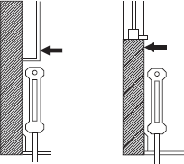
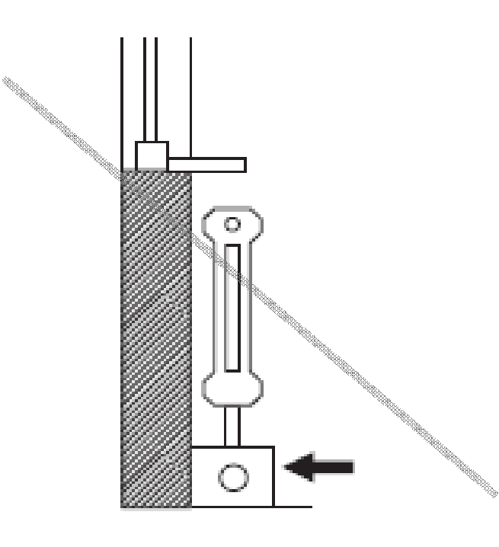
měříme ve výšce 1m
Přesnost měření místností je charakterizována směrodatnou odchylkou rozměru místnosti. Pro její vyčíslení je nezbytné zohlednit všechny jevy, které svou velikostí a pravděpodobností výskytu při měření mají vliv na výsledný rozměr místnosti. Významný vliv na přesnost měření má reálná normami povolená geometrická přesnost stavebních konstrukcí, zejména tolerance polohy, svislost, pravoúhlost a rovinnost.
Aplikací statistických pravidel hromadění odchylek, při riziku α = 1%, je stanovena mezní odchylka rozměru místnosti pro provedení pasportizace ± 48mm. Platí pro rozdíl měřené délky od kontrolovaného rozměru, při použití stejného měřicího přístroje (nejlépe identického) a stejných podmínek při měření – místo měření, zastavěnost nábytkem apod.
Při posuzování přesnosti ploch je nezbytné také brát v úvahu zejména poměr šířky k délce místnosti.
Následující hlavní vlivy svou velikostí a pravděpodobností výskytu při měření významně ovlivňují výslednou přesnost měření délky šířky místnosti.
- přesnost měřické pomůcky. Tato se liší od typu měřidla a též od výrobce. Obvykle bude měření prováděno ručním laserovým dálkoměrem, který má směrodatnou odchylku v měření délky přibližně 1,5 – 3,0 mm.
- tzv. identifikace místa měření, což je součet místní nerovnosti povrchu v místě přiložení a místě odrazu a nahodilého odklonu záměrného paprsku od vodorovné roviny nebo roviny kolmé na zaměřovanou stěnu. Do tohoto vlivu patří rovněž odrazivé vlastnosti materiálu a místní podmínky při měření.
- návrhová geometrická přesnost ve výstavbě (dle ČSN 73 0205, tab.A.2)
- geometrická přesnost při výstavbě (dle ČSN EN 13670)
- matematické dorovnání, které má původ v používané metodice zpracování. U jednoduchých místností dochází k převodu 6 měřených délek do nejčastěji 2 rozměrů místnosti (šířka a délka). Tento vliv lze též nazvat vyrovnání na pravoúhlost.
V případech, kdy měřenou délku není z důvodu překážky možno změřit přímo a je nutno tuto délku odvodit z měření provedeného v jiném než požadovaném místě, popřípadě ze šikmého měření, je nutno měřenou délku stanovit přepočtem. V tom případě je nutno k mezní odchylce měření připočíst skutečné geometrické nepřesnosti stavebních konstrukcí a s těmito nepřesnostmi počítat při stanovení a posuzování rozdílu měřené délky a kontrolovaného rozměru.
V případech aktualizace stávající CAD dokumentace nebo stávajících výkresů z předchozích pasportizací, jsou rozměry přebírány z těchto podkladů, tedy pravděpodobně v některých případech jsou údaje v dokumentaci v modulových návrhových rozměrech. Tyto se od skutečně naměřených rozměrů mohou lišit o návrhové geometrické přesnosti a je nutno s těmito odlišnostmi počítat při stanovení a posuzování rozdílu měřené délky a kontrolovaného rozměru
- 2.4.3. Definice šířky a délky místnosti
Údaje šířka, délka slouží pouze pro rychlou přibližnou představu o tvaru místnosti a o jejích převládajících rozměrech. Je uváděna u cca obdélníkových prostor jako průměrná hodnota. U složitějších tvarů prostor bude uvedena jen jedna nebo žádná hodnota. Plocha prostoru je nezávislá na těchto rozměrech a je určena přesně dle polygonu obvodu místnosti.
- Hodnota vyjadřuje velikost místnosti přibližně ve středu místností, tzn průměrný rozměr místnosti.
- Délka a šířka místnosti se uvádí pouze pro prokazatelně rovnoběžné líce svislých konstrukcí nebo v případě, že rozdíl mezi nejmenším a největším rozměrem není větší než 150mm, popř. 10%. V opačném případě nebudou tyto parametry definovány.
- Pro netypické tvary místností (např. kruhová, tvaru „L“, atd.) se rozměry délka a šířka nedefinují.
- Příklady měření půdorysu tvaru L (viz obr. Vzorové místnosti č. 335) :
Délka místnosti = a +b
Pokud je rozměr a > b a zároveň je rozměr c < 1500mm, potom je šířka místnosti A1.
Pokud je rozměr b > a a zároveň je rozměr c < 1500mm, potom je šířka místnosti B1.
Pokud je c > 1500 mm není parametr šířka definován.
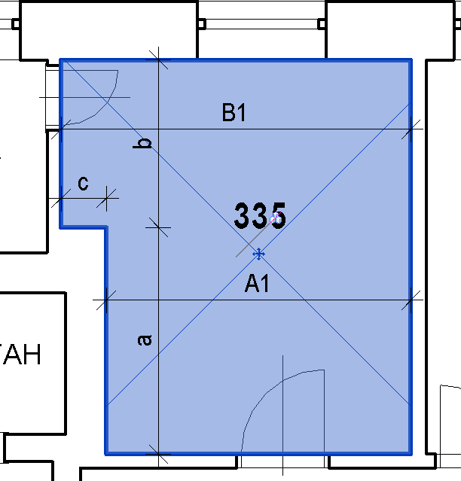
- 2.4.4. Světlá výška místnosti
Zhotovitel je vybaven laserovým dálkoměrem umožňujícím výpočet vodorovné vzdálenosti i při šikmém měření. Tato vlastnost usnadňuje měření v nepřístupných prostorách. Dálkoměr bude zhotovitel používat v každé místnosti pro měření její světlé výšky, tento rozměr zadává do aplikační podpory pasportizace.
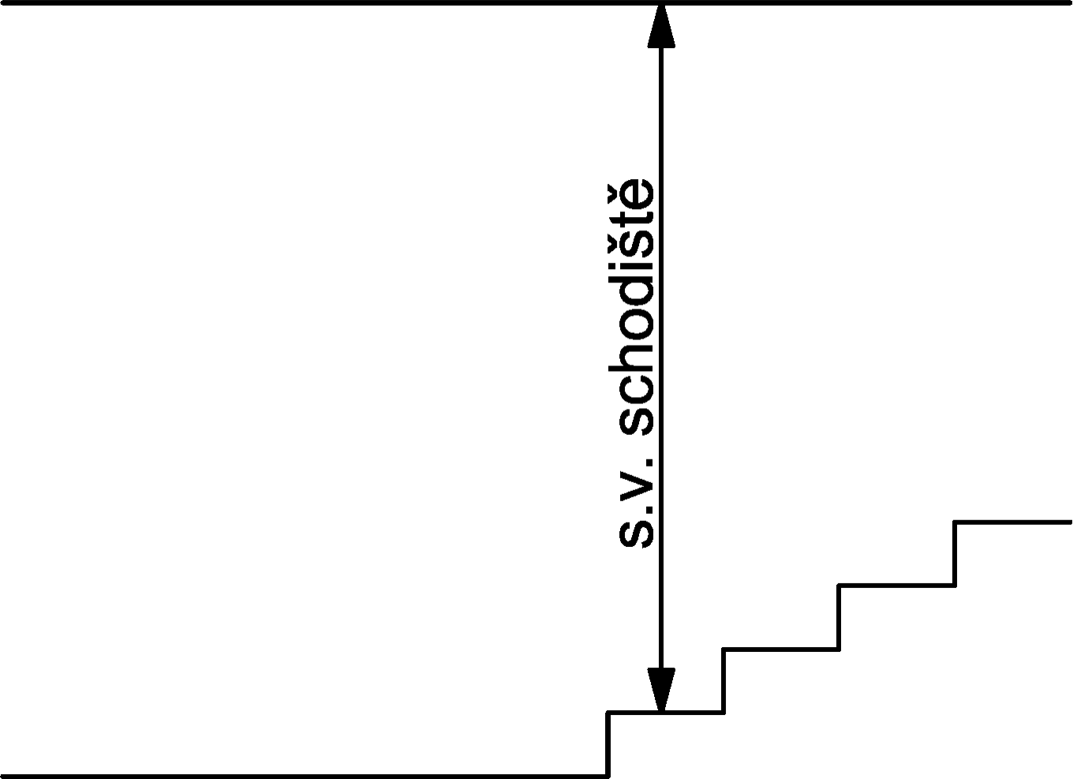
Jako světlá výška místnosti u schodiště je měřena kolmá vzdálenost stropu od prvního stupně viz obr. U ostatních typů místností je měřena vždy kolmá vzdálenost podlahy a stropu místnosti. V komplikovaných případech, klenba, více úrovní podhledu je světlá výška měřena jako kolmá vzdálenost podlahy a vrcholu (i paty u klenby) nebo pro převládající rozsah prostoru. Pokud budou rozsahy srovnatelné, tak bude do DB zaznamenána nižší hodnota.

- 2.4.5. Zakreslované stavební prvky
Budou zakresleny podrobnosti v místnosti, např. výklenky a výstupky dle následujících pravidel a limitů.
Další podrobnosti viz. kap . 2.5. - Příklady zakreslování
- 2.4.5.1. Okna, dveře
V půdorysech budou zaznačeny stavařské značky oken a dveří.
Značky oken a dveří zobrazují polohu a u dveří otevíravost, nezobrazují přesný rozměr. Značka dveří nenese informaci o prahu, čáry ve dveřích definují rozhraní místností. Dveře se kreslí vždy plnou čarou, bez ohledu na to, jestli mají práh.
Okna a dveře se zakreslí bez zalomeného ostění.
V případě, že parapet okna je v nice (není na celou tloušťku zdi), se postupuje jako při posuzování a kreslení okenní/dveřní niky.
Všechny typy oken se zakreslují shodnou zjednodušenou značkou příslušného rozměru.
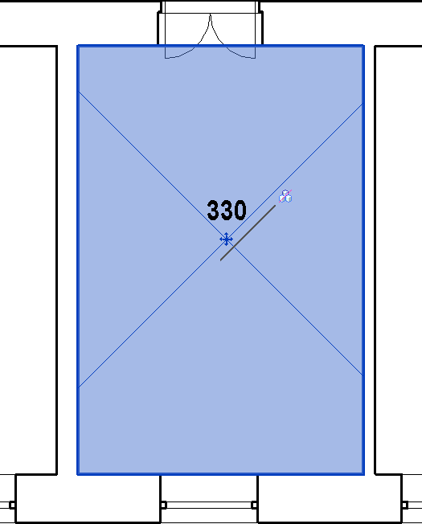
Do podlahové plochy místností se nezapočítává plocha okenních a dveřních ústupků, pokud je alespoň jeden z rozměrů menší než h < 0,3 m, š < 1,2 m a v < 2 m.

- 2.4.5.2. Schodiště
Schodiště nebude v půdorysech zakresleno. Je vyznačen pouze schodišťový prostor, jemuž je přidělen identifikátor místnosti. Schodišťový prostor je ohraničen pouze čárou počátku a konce schodišťového ramene na podestě. Mezipodesty schodišť, ani jednotlivé stupně se nezakreslují. Schodiště se označí výstupní čárou se šipkou (případně se šipkou a kružnicí).
V případě, že schodiště je umístěno v samostatném prostoru, bude označeno jako jedna místnost, do které bude započítána jeho plocha. Pokud je schodiště součástí haly, chodby nebo jiného prostoru bude odděleno jako samostatný prostor se svým číslem. Pokud schodiště nepřekonává výšku celého podlaží, bude posuzováno pouze jako vyrovnávací schodiště, nebo stupně v místnosti.
Pokud se v nejnižším podlaží nachází pod schodištěm prostor, je zakreslen jako místnost, např. úklidová místnost nebo vstupní hala. Místnosti pod schodištěm (resp. jejich polygony) se zakreslují do podlaží, ve kterém se nacházejí. Schodišťová ramena a mezipodesty se celá zakreslují do podlaží, do kterého ústí výstupní rameno schodiště. Atypické případy – velmi vysoká konstrukční výška a mezanin apod. se řeší dle zvyklostí v dohodě se ZAD.
- 2.4.5.3. Výtahy
Zakresluje se pouze výtahová šachta bez kabiny výtahu, vnitřní rozměr šachty je schematický, vynesený dle dostupných podkladů. Výtahová šachta bude popsána jako prvek vybavení, není definována polygonem a nemá číslo místnosti.

- 2.4.5.4. Balkony a lodžie
Balkony a lodžie budou označeny identifikátorem místnosti. Identifikátor bude vytvořen z čísla přiléhající místnosti doplněné o písmeno – např. 330a.
Plocha balkonů a lodžií s lehkou konstrukcí zábradlí (např. tyčkové, skleněné atd) se měří po hranu konstrukce podlahy. Tvoří-li zábradlí zděná nebo betonová konstrukce, měří se plocha balkonů a lodžií k vnitřním hranám této svislé konstrukce.
- 2.4.5.5. Nika, otvor ve stěně charakteru niky
Nika, výklenek ve stěně charakteru niky alespoň o jednom rozměru menším, než 300 x 1200 x 2000 mm se nezakresluje a nepočítá do podlahové plochy místnosti. Bude zakresleno jako plná stěna. Nika o rozměrech větších než všechny tyto tři rozměry bude zakreslena standardním způsobem jako nika a její plocha bude vykázána.
- 2.4.5.6. Ozub, zalomení stěny na celou výšku místnosti
Výklenek, zalomení příčky na celou výšku místnosti se zakresluje pouze při rozměrech větších, než 500 x 100 mm, nebo 300 x 300 mm. Pokud je alespoň jeden rozměr menší než tento limit a zároveň to charakter místnosti dovolí, bude zalomení stěny zanedbáno a pro účely této dokumentace bude zakresleno jako rovná stěna.
Pozn. Je nutné individuálně posoudit požadovanou podrobnost dle velikosti místnosti, obecně platí, že u malých místností bude spíše zakresleno, u velkých pokud ozub netvoří více než 1/3 délky stěny a splňuje podmínky limitu, bude zanedbáno.
- 2.4.5.7. Volně stojící konstrukce v prostoru
Jedná se hlavně o nosné sloupy, instalační jádra a vestavěné místnosti volně stojící v prostoru. Nosné sloupy se zakreslují a zaměřují vždy, pokud jejich rozměr je větší než 100 x 100 mm. Jejich tvar bude v půdoryse zjednodušen na obdélníkový, čtvercový, nebo kruhový průřez. (např. ocelový I, U nebo H profil bude čtverec). Plocha těchto konstrukcí se do plochy místnosti nepočítá.
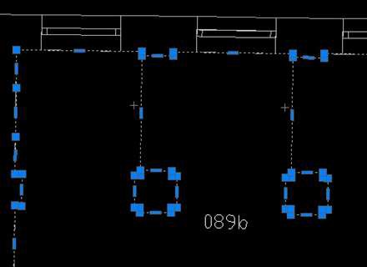
V definici místnosti nesmí být vložen polygon v polygonu. Kolem vnitřních prvků (které nemají být započítány do plochy) musí polygon místnosti probíhat tak, aby se z plochy polygonu vyloučili vnitřní „ostrovy“. Spojnice obvodu a vnitřních částí nepředstavují žádnou stavební konstrukci, jedná se pouze o grafickou značku.

- 2.4.5.8. Přisazené konstrukce – pilastr, sloup, sokl, přizdívka
Pro konstrukce přisazené ke stěně přes celou výšku podlaží (pilastr, sloup) platí, že se zakreslují, pokud jejich rozměry jsou alespoň 500 x 100 mm nebo 300 x 300 mm. Konstrukce menší než tento limit se nezakreslují.
Sokly a přizdívky se zakreslují, pokud oba jejich rozměry jsou větší než - výška 1000 mm a šířka 100 mm, nebo výška 500 mm a šířka 300 mm. Konstrukce s alespoň jedním rozměrem menším než tento limit se pro účel PAS zanedbávají a nezakreslují. O sokl se jedná v případě, že jeho výška je větší než šířka.

- 2.4.5.9. Polopříčky, příčky
Polopříčky vyšší než 1000 mm a širší než 100 mm se zakreslují vždy, polopříčky menší než tento limit se pro účely této dokumentace zanedbávají a nezakreslují. Toto pravidlo platí i pro příčky na wc, kde pevné zděné, nebo SDK příčky, které nedosahují až ke stropu, se zakreslují standardně jako příčka. Lehké systémové příčky na nožičkách se nezakreslují. Tyto lehké systémové příčky netvoří hranice místností.
- 2.4.5.10. Výškový rozdíl podlah, stupně v místnosti
Při výškovém rozdílu podlah v rámci místnosti (vyvýšené podium, stupně, rampa atd.) se zakresluje hrana zlomu a počátek a konec stupňů. Dále posuzovat dle pravidel pro hodnocení niky. Pokud je prostor v místě vyvýšené podlahy nižší než 2 m, nebude započítán do plochy místnosti.
- 2.4.5.11. Dveřní, okenní nika
Pro dveřní a okenní niku platí stejná pravidla ohledně rozměrů jako pro obecnou niku. Když je šířka zalomeného ostění dveří větší než 1200 mm a hloubka větší než 300 mm bude zakresleno a plocha bude započítána do plochy místnosti. Okenní nika vzniká pouze v případě, kdy šířka parapetu je menší, než šířka stěny. Pokud je jeden z rozměrů menší než tento limit, bude zanedbáno a zakresleno jako plná stěna.
- 2.4.5.12. Vestavěný nábytek
Pro účely této dokumentace vestavěný nábytek je nábytek pevně spojený s přilehlými konstrukcemi, ohraničený ze všech tří stran stěnou, těsně doléhající k podlaze i ke stropu a tedy není možné zaměřit průběh zdi za nábytkem. Vestavěný nábytek se nezapočítává do plochy místnosti. Polygon nezahrnuje plochu vestavěného nábytku.
- 2.4.5.13. Obklady stěn
Nábytkový obklad stěn se nezakresluje, pro obklady stěn pevně spojených se stěnou platí stejná pravidla jako pro sokl a přizdívku.
- 2.4.5.14. Podhledy
V místnostech s podhledem se měří výška místnosti a výška k podhledu, pokud lze změřit.
- 2.4.5.15. Zařizovací předměty
Veškeré zařizovací předměty se pro účel této dokumentace nezakreslují.
- 2.4.5.16. Krovy
Budou zakresleny pouze sloupky a plné vazby s vaznými trámy. Konstrukce nad rovinou řezu se nezakreslují.
- 2.4.5.17. Místnosti přes dvě podlaží
Číslují se pouze v podlaží, kde začíná, v dalších zůstane místnost bez čísla. Nesmí být číslováno dvakrát.
- 2.4.5.18. Mezipatro
Je potřeba rozhodnout, jestli se jedná pouze o změnu výškové úrovně v rámci jednoho podlaží nebo jestli se jedná o nové vložené podlaží. Pro toto je zásadní, jestli jsou v rámci mezipatra nějaké místnosti nad místnostmi v běžném podlaží (místnosti nad sebou), které je potřeba do mezipatra zakreslit.
Pokud je v budově mezipatro vloženo mezi běžná podlaží, tak je pro toto mezipatro v pasportizaci vytvořeno další podlaží (mezipatro je samostatným podlažím, označí se číslem nižšího podlaží a zkratkou MP). Pokud je mezipatrem myšleno pouze podlaží posunuté výškově od běžného patra (např. o 2 m), tak je tato část patra přiřazena k přilehlému podlaží.
- 2.4.5.19. Galerie v místnosti
Může mít číslo jako samostatná místnost, nebo je přiřazeno k jiné místnosti. Dle odborného posouzení HIP, vhodné postupovat dle pokynů zadavatele a místních zvyklostí.
- 2.4.5.20. Venkovní schodiště
Venkovní nezastřešené předsazené schodiště se zakresluje v případě, že je vyvýšené jako terasa, že má základ, tzn.,že má stavební charakter. Nemusí mít nutně stříšku. Pokud je řešeno jako terénní (charakter rampy, chodníku), tak se jako místnost neuvažuje.
Venkovní předsazené schodiště se zakresluje navíc v případě, že se pod tímto schodištěm nachází místnost (např. sklad nářadí).
- 2.4.5.21. Terasa
Terasa na soklu funkčně přidružená k objektu se zakresluje jako místnost. Nezakresluje se, pokud plní funkci parkovací plochy nebo jiné zpevněné plochy vnímané jako komunikace.
- 2.4.5.22. Průjezd
Zastřešené a uzavřené průjezdy s dveřmi/vraty se zakreslují jako místnosti (mají polygon místnosti), pokud svou funkcí příslušejí k provozu budovy. Pokud se však jedná o veřejný průjezd, např. podloubí, tak se jako místnost neeviduje.
- 2.4.5.23. Úložné a revizní prostory, půdičky
V případě, že je prostor se světlou výškou nižší než 2,0 m nebo pokud přístupová dvířka do prostoru nemají charakter dveří, ale spíše se jedná o průlezný otvor, neeviduje se jako místnost/pasportizovaný prostor. Dvířka se zakreslí jako polootevřené a není zakreslen polygon místnosti.
    - Reprezentativní řezy
DPAS zpracuje pro každý objekt reprezentativní svislé řezy - minimálně dva za každou budovu (příčný a podélný), dle členitosti budovy pak více, zejména pak alespoň dva pro každé křídlo objektu, pro každé konstrukční řešení objektu, budou vedeny každým schodištěm apod. tak, aby vypovídaly o výškovém členění a uspořádáním dispozice budovy.
Pro větší vypovídací hodnotu lze v odůvodněných případech řezy zalomit.
- 2.5. Příklady zakreslování
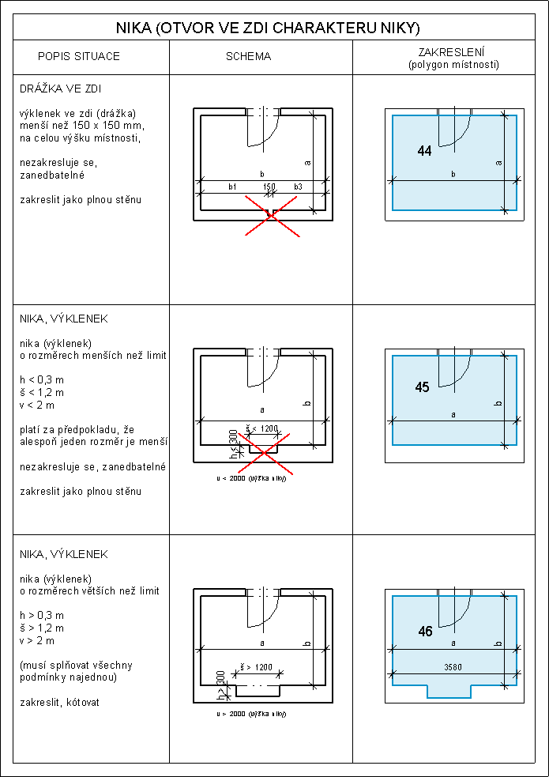

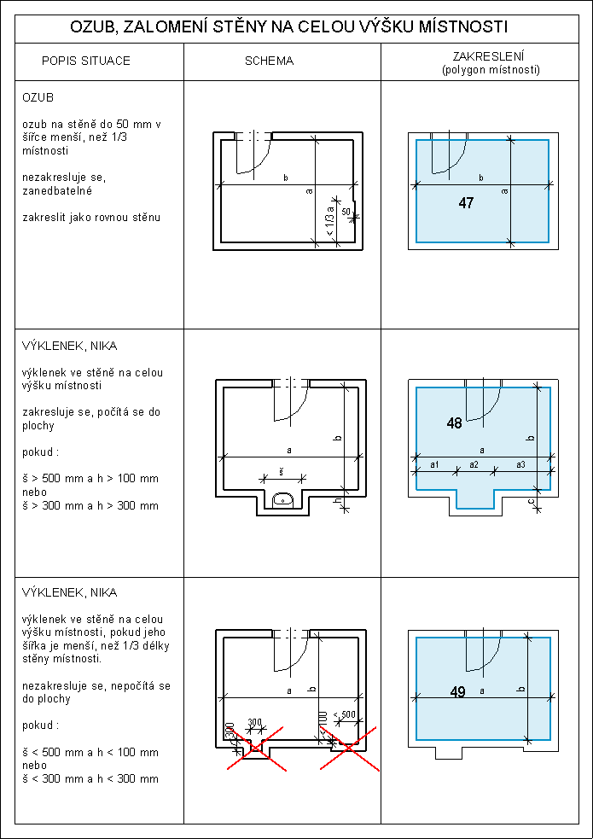

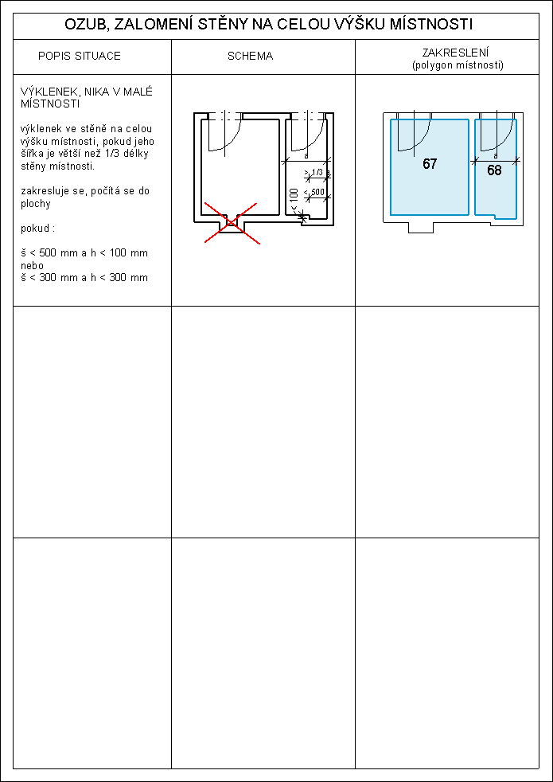

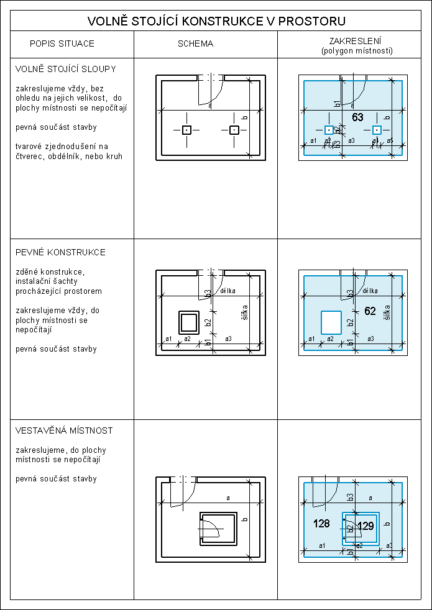

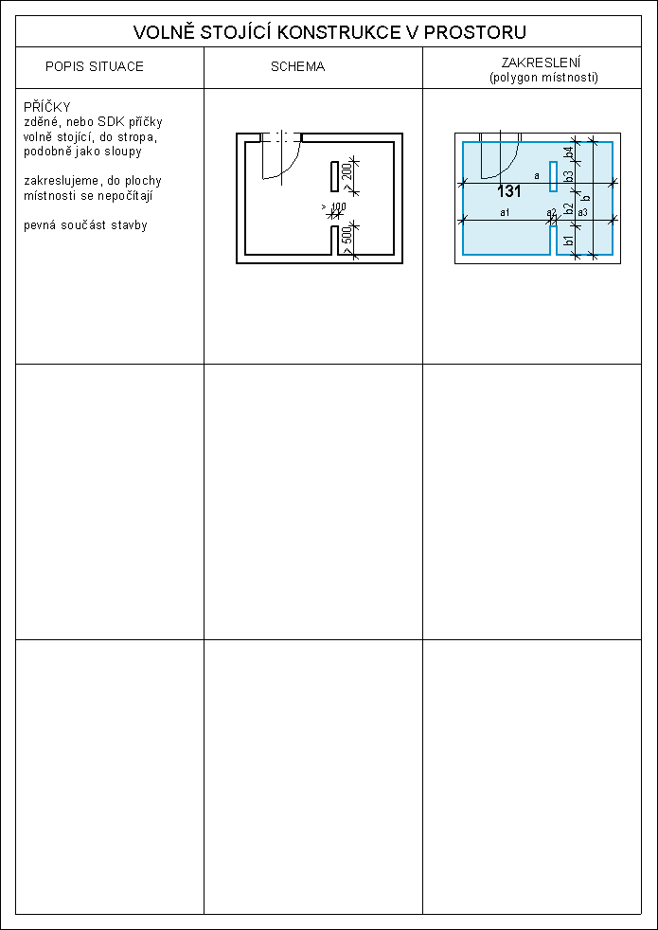

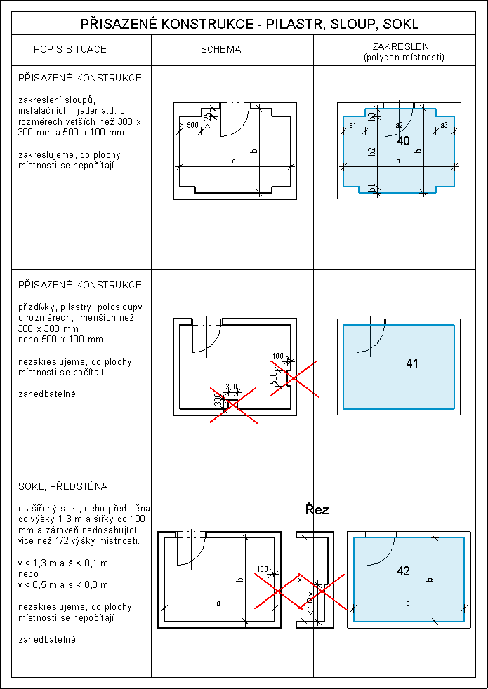

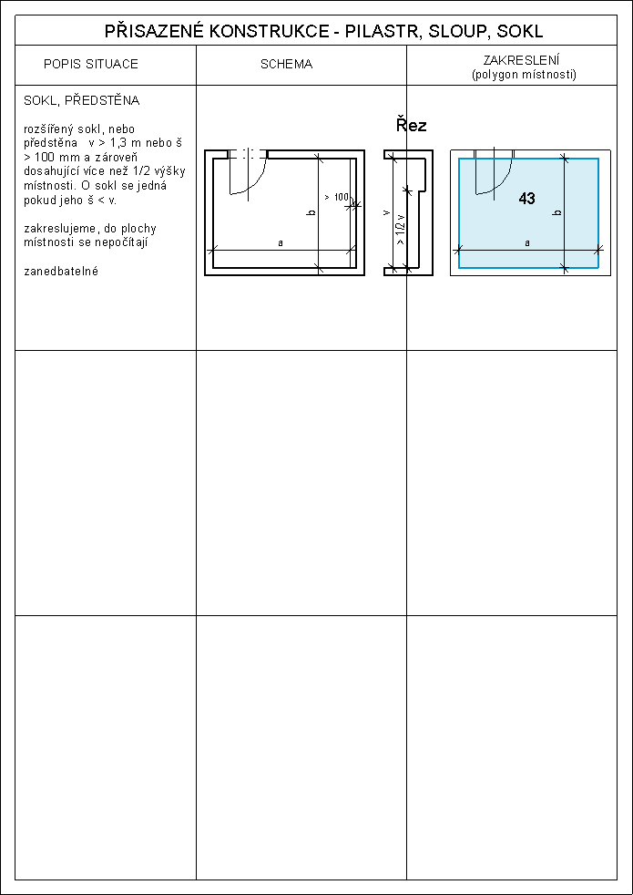

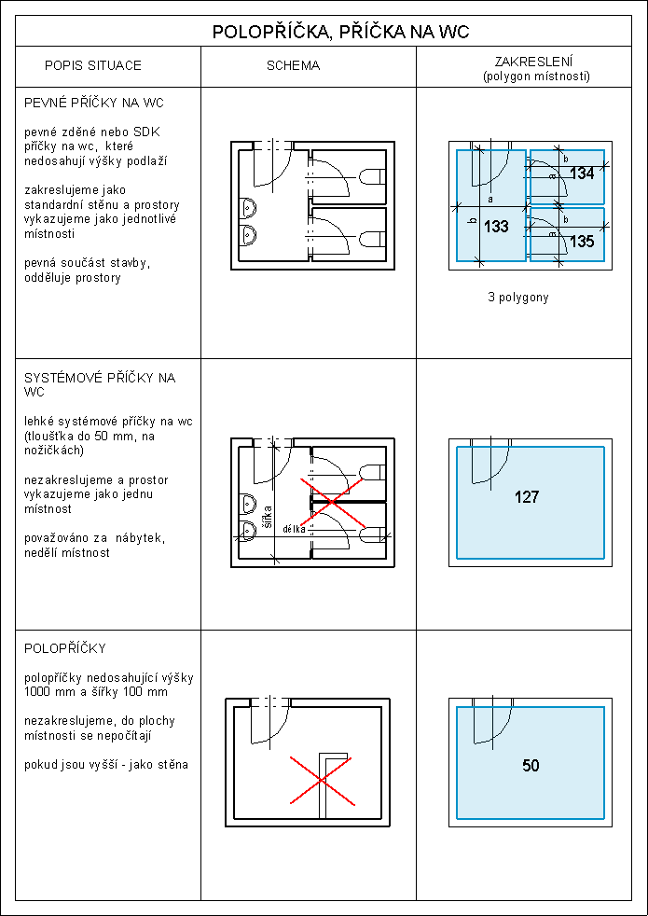

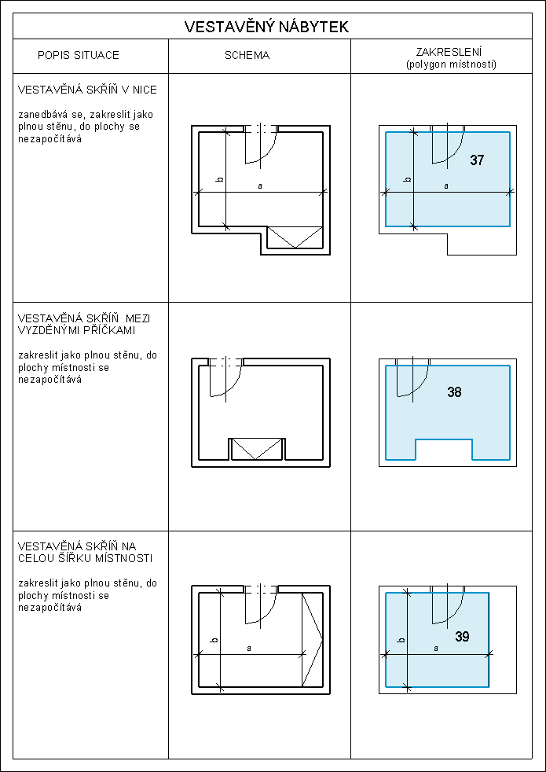

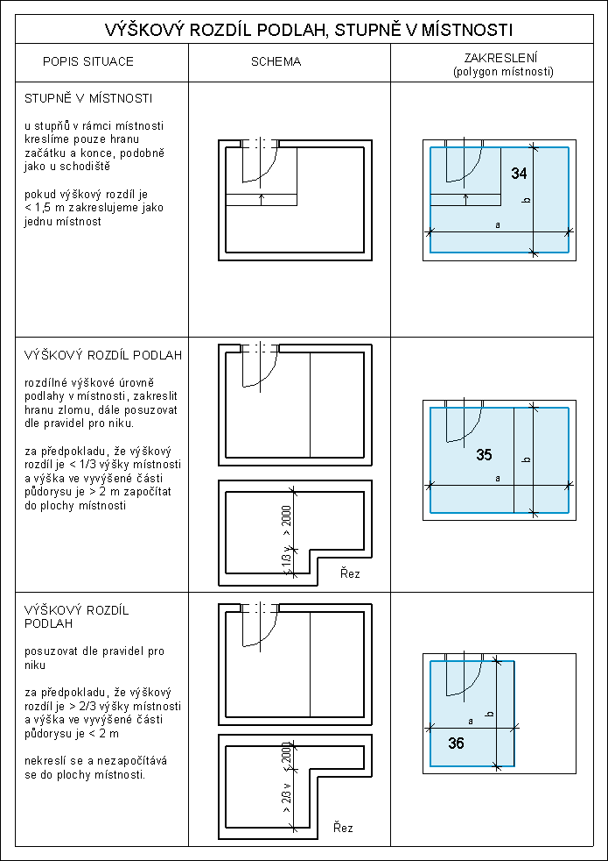

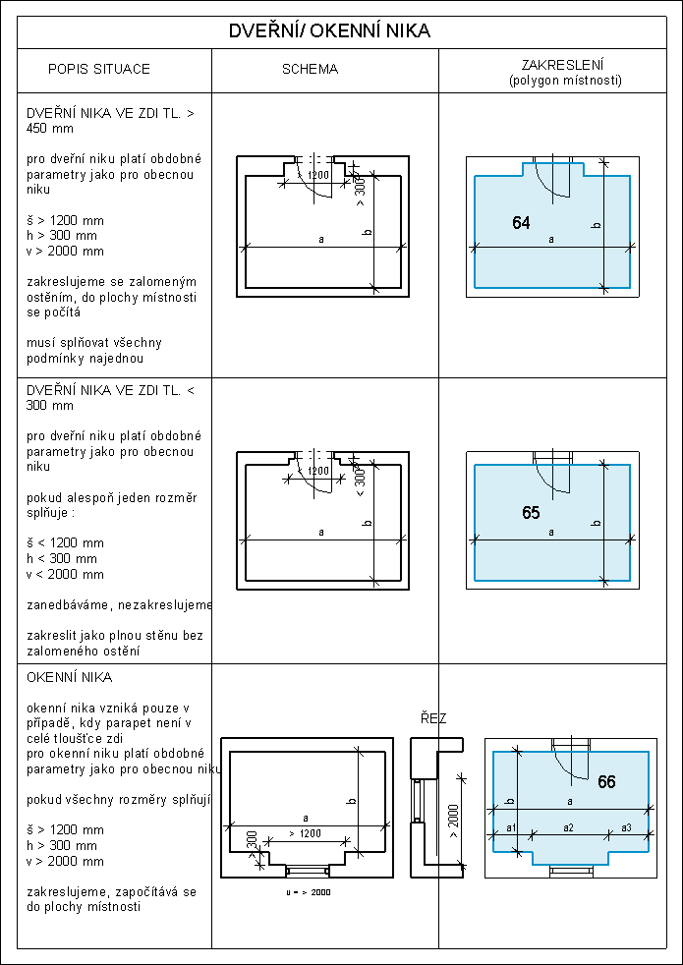

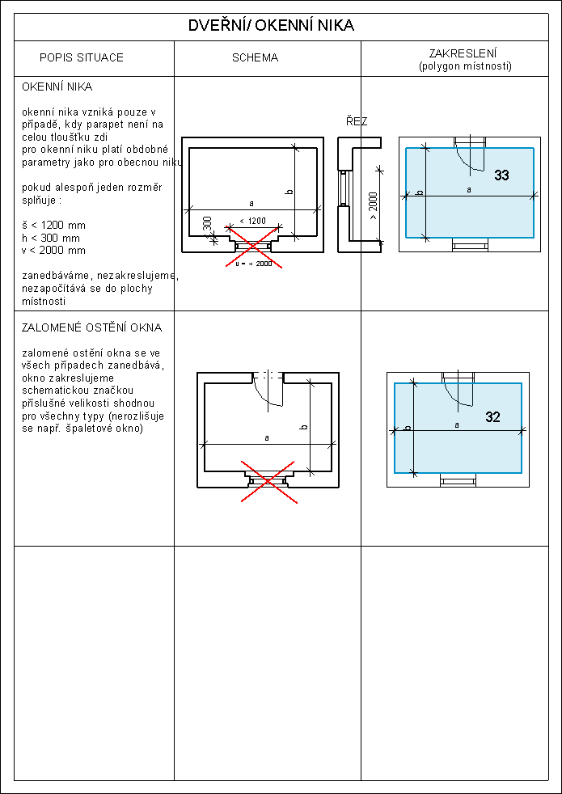

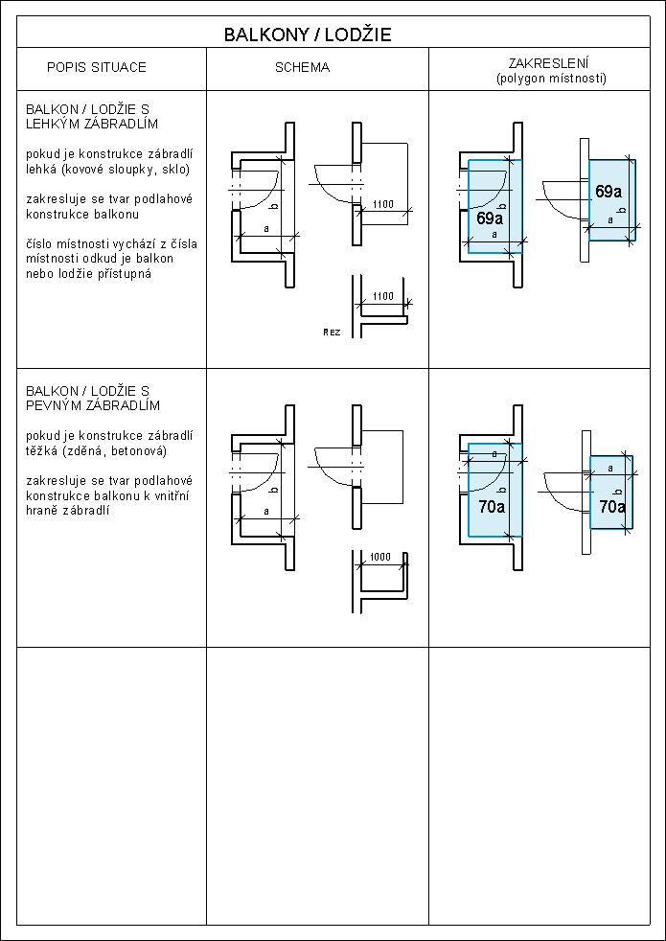

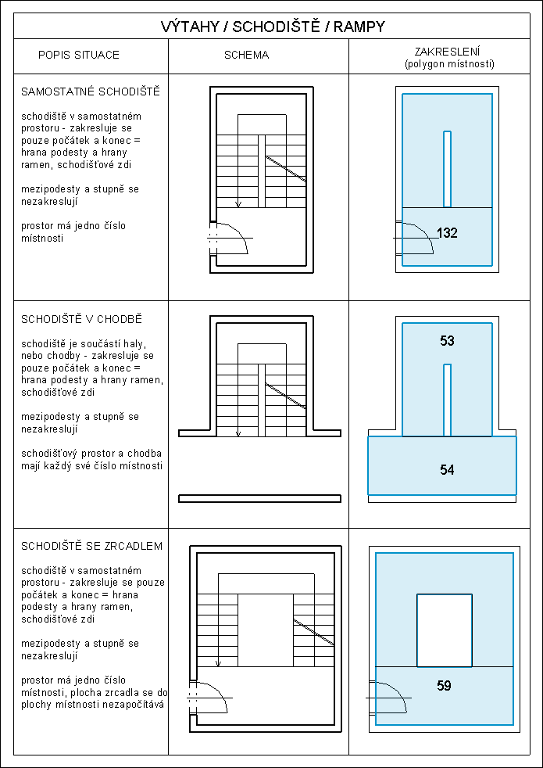

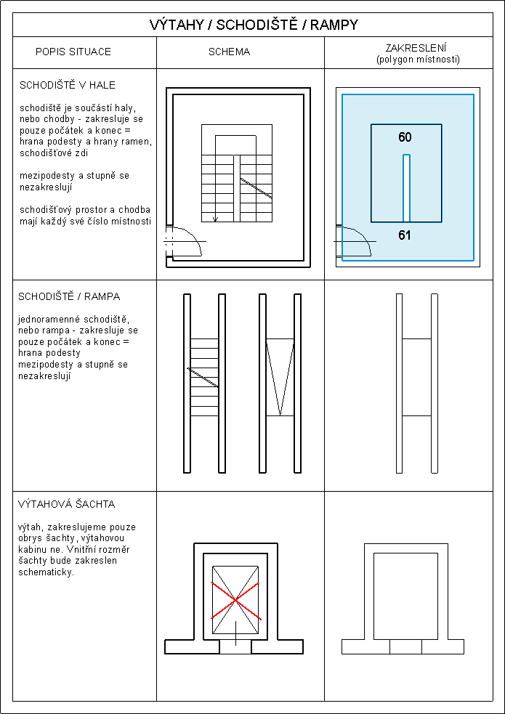

- 2.5.1. GPS souřadnice
GPS souřadnice prvků vybavení, venkovních úprav ZAD mají smysl a jsou požadovány pouze u prvků vybavení nalézajících se v exteriéru budovy.
GPS souřadnice jsou získány transformačním výpočtem ze souřadnic S-JTSK, které jsou geodeticky zaměřeny.
- 2.6. Výpočty ploch a kapacit
- 2.6.1. Podlahová plocha místnosti
Započítávaná podlahová plocha místnosti je definována v souladu s přílohou č. 1 vyhlášky 441/2013 Sb., k provedení zákona o oceňování majetku (oceňovací vyhláška), ve znění pozdějších předpisů.
Podlahovou plochou se rozumí plochy půdorysného řezu místností a prostorů stavebně upravených k účelovému využití ve stavbě, vedeného v úrovni horního líce podlahy podlaží, ve kterém se nacházejí. Jednotlivé plochy jsou vymezeny vnitřním lícem svislých konstrukcí stěn včetně jejich povrchových úprav (např. omítky). U poloodkrytých případně odkrytých prostorů se místo chybějících svislých konstrukcí stěn podlahová plocha vymezí jako ortogonální průmět čáry vedené po obvodu vodorovné nosné konstrukce podlahy do roviny řezu.
- 2.6.2. Obestavěný prostor
V návaznosti na ČSN 73 4055 „Výpočet obestavěného prostoru pozemních stavebních objektů“ se v rámci PAS obestavěný prostor vyčíslí dle následujících pravidel.
Obestavěný prostor stavebního objektu (dále jen OP) je vymezen vnějšími vymezujícími plochami objektu a je vyjádřen v m³.
OP se stanoví jen pro pasportizovanou budovu, nezahrnují se souvisící funkční celky, jako garáže přístřešky apod.
OP objektu je ohraničen:
- vnějšími plochami obvodových konstrukcí v jednotlivých podlažích daných v prvním NP obvodovým polygonem budovy;
- vnějšími plochami střechy nebo střední úrovní mezi nejvyšším a nejnižším místem spádu u plochých střech;
- horním povrchem podlahy nejnižšího podlaží;
Do OP se počítají
- arkýře a zasklené pavlače;
- balkony s vyložením větším než 0,5 m a otevřené pavlače se počítají s kubaturou vymezenou vnějšími rozměry při neměnné výšce 1m;
- přístřešky s vyložením větším než 1 m se počítají s ohraničením venkovní plochou po obvodě vyložené střešní konstrukce a upraveným terénem;
- verandy, otevřené přístavky, podloubí, kryté podjezdy, se počítají s ohraničením vnějšími plochami ohraničujících konstrukcí a upraveným terénem;
- světlíky a střeš. nástavby (stroj. výtahu, apod.) s pohledovou plochou větší než 2 m² svým objemem;
- předložené schody s více než 3 stupni a rampy šířky větší než 0,5 m jsou ohraničeny vlastní kubaturou a upraveným terénem;
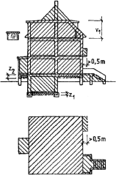
Od OP se neodčítají:
- otvory a výklenky v obvodových zdech;
- lodžie a zapuštěná závětří;
- průduchy a světlíky do 6 m2 vnitřní půdorysné plochy
Do OP se nezapočítávají:
- římsy;
- atiky;
- nadstřešní zdivo (komíny, požární a štítové stěny, apod).
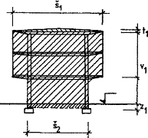
- 2.6.3. Kapacita místnosti
Kapacita místnosti je vykazována pro Prostory, které mají v položce Typ prostoru uvedenu hodnotu Kancelář. Kapacita je vypočtena jako Podlahová plocha místnosti/8,0. Hodnota vyhovuje požadavku ČSN 73 5305 čl. 5.2.3. V ostatních případech je kapacita uvedená hodnota v poli Kapacita osob (viz typová tabulka Příloha č. 16 kapitola 1.6) rovna nule.
- 2.6.4. Typ prostoru
Místnost může být označena jako “Typ prostoru” = „kancelář“, pokud splní následující požadavky:
- jedná se o prostor s oknem (přirozeným zdroje světla)
- jedná se o prostor o minimálních rozměrech 1,80 m x 2,80 m (5 m2)
- jedná se o prostor o světlé výšce 2,7 m a vyšší.
- např. místnost bez oken – má položku pro "Typ prostoru" vybránu jako hodnotu „ostatní“, stejně tak i každá místnost s okny a s nižší sv. výškou.
Prostor, který nesplňuje výše uvedené parametry a je využíván v průběhu pasportizace jako kancelář, je zařazen do kategorie „Typ prostoru“ = „ostatní“.
Do kategorie ostatní spadají např. prostory: úklidová komora bez oken a ostatní prostory nevhodné pro kancelářskou práci, ač jsou obsazeny trvale pracovníky (šatna, dílna). Tento prostor svým dispozičním umístěním (např. v suterénu budovy) je tudíž pro využití jako kancelářský provoz nevhodný.
- 2.7. Úroveň podrobnosti popisu
- 2.7.1. Pasport stavby – textová zpráva
Stavební technická zpráva v rozsahu dle vyhlášky č. 499/2006 Sb., o dokumentaci staveb, ve znění pozdějších předpisů (dále jen „vyhláška č. 499/2006 Sb.“), Příloha č. 14, kapitola 1B, souhrnná technická zpráva.
Zpráva musí obsahovat:
- údaje o účelu a místu stavby, jméno a příjmení (obchodní firma) a adresu místa trvalého pobytu (sídla) vlastníka stavby, parcelní čísla pozemku podle katastru nemovitostí s uvedením vlastnických nebo jiných práv a údaje o rozhodnutích o stavbě (DPAS zajistí i z archivních materiálů např. stavebního úřadu); pokud se rozhodnutí nezachovala, alespoň pravděpodobný rok dokončení stavby
- technický popis stavby a jejího vybavení
Ve zprávě budou především kapitoly:
      - Popis místního šetření,
      - Podrobný popis profilu objektu od stavebně konstrukčního řešení po jednotlivé instalace,
      - Komplexní vyhodnocení stávajícího stavu objektu,
      - Doporučení efektivního postupu při opravách a údržbě,
      - Identifikace rizikových konstrukčních prvků či instalací a doporučení k dalšímu šetření.
Zpráva musí být zaměřena na následující prvky:
- obvodové stěny (např. typ konstrukce, použitý materiál, vnější úprava, izolace),
- střechu (např. typ konstrukce, použitý materiál, krytina, izolace),
- spodní stavbu (např. způsob provedení, podloží),
- výplně otvorů (např. typ oken, materiál, výplň, tepelná propustnost),
- statiku objektu (např. druh a typ výztuže, kotvení, základová deska), u vybraných místností i nosnost podlah (cca 30 určených místností ve všech objektech dohromady, pokud nebude možno určit z dostupných podkladů, zajistí/doplní si DPAS podklady na místě).
- požární bezpečnost objektu (např. EPS, evakuační cesty),
- elektroinstalace (např. materiál, způsob uložení vedení, rok uvedení do provozu),
- slaboproud (např. materiál, způsob uložení vedení, rok uvedení do provozu),
- datová síť (např. způsob a parametry napojení objektu na datovou síť, vnitřní datové rozvody LAN, rok uvedení do provozu),
- vodoinstalace (např. materiál, způsob uložení vedení, rok uvedení do provozu),
- plynoinstalace (např. materiál, způsob uložení vedení, rok uvedení do provozu),
- vzduchotechniku (např. způsob provedení, vybavenost jednotlivých prostor, rok uvedení do provozu),
- vytápění/chlazení (např. způsob provedení, vybavenost jednotlivých prostor),
- kanalizaci (např. materiál, způsob uložení vedení, rok uvedení do provozu).
U všech prvků musí být zdokumentovány všechny konstrukční atributy a všechny provozní atributy vedené v ZAD-lem poskytnuté stavebně technické dokumentaci objektu, anebo zjištěné během místního šetření v objektu (stavebnětechnický průzkum).
Zprávu sestaví HIP. Ve zprávě sestaví informace zjištěné od ZAD, z prohlídky budovy při místním šetření a ze získaných podkladů k budově.
Zpráva bude zpracována formou textového DOC dokumentu. Případné přílohy zprávy budou ve formátu PDF.
V případě, že předmětná data nebude možné prokazatelným způsobem zajistit nedestruktivními metodami, DPAS v popisu poukáže na tuto skutečnost, zpracuje protokol o nezjištěných údajích a požádá zadavatele o poskytnutí příslušné informace. Tyto Situace pak bude následně řešit expertní skupina zadavatele samostatně, tzn., že v případě kdy uchazeč nemohl tyto data zajistit nedestruktivní metodou, zadavatel bude na základě této informace již dále postupovat na vlastní náklady a akceptovaným výstupem bude pouze prohlášení dodavatele, že příslušné informace nelze zajistit nedestruktivním způsobem.
Toto ustanovení se výslovně netýká stanovení nosnosti podlah vybraných místností, kde se možné použití destruktivních metod (sondy) předpokládá – kapitola 2.7.1., bod xii.
- 2.7.1.1. Vlastnosti oken
Při stanovení tepelných vlastností oken se postupuje dle ČSN 73 0540 – 3
- 2.7.2. Situace
Situační výkres skutečného provedení stavby v rozsahu a podrobnostech odpovídajících druhu a účelu stavby „Rozsah a obsah dokumentace skutečného provedení stavby“ v rozsahu dle vyhlášky č. 499/2006 Sb., Příloha č. 14, odstavec C2.
Situační výkres zachycuje hranice pozemků v areálu, umístnění pasportizované budovy a souvisejících funkčních celků na pozemku/cích objektu.
Areál je definován souborem hranic pozemků patřících do areálu.
Situační výkres je zakreslen v samostatném podlaží (vrstva 50 – Situace) ve společném CAD souboru s celým objektem.
Obrys pasportizovaného objektu a pozemku přímo souvisejícím s budovou je zakreslen v podlaží 1 (vrstva 1 - 1.nadzemní podlaží).
V CAD výkresech bude obrys budovy zakreslen dle skutečnosti, zjištěný měřením na místě dle stavebních zvyklostí, nebude přebírán z KN.
Situace kromě pasportizovaného objektu a pozemku přímo souvisejícím s budovou zachycuje:
- hranice dalších pozemků v areálu s identifikátorem PAR_ID
- obrysy dalších pasportizovaných budov v rámci areálu s identifikátorem BUD_ID
- související funkční celky, viz kap. 2.7.8.
Výkres nezobrazuje přesahy převislých konstrukcí nad terénem. Prvky vybavení objektu, které se nacházejí mimo budovu, se zakreslí do podlaží 1.
Kresby v CAD budou v souřadnicích 1:1 v mm.
Velikosti symbolů výkresu jsou připraveny pro tisk výkresu v měřítku 1:1000. Výkresy jsou bez kót.
Výkresy budou provedeny v globálním souřadnicovém systému S-JTSK. Lokální souřadné systémy nebudou definovány.
CAD data budou zobrazena v systému S-JTSK / Krovak East-North (EPSG:5514), použita projekce zachovávající matematickou orientaci souřadnicových os (osa x na východ, osa Y na sever), objekty budou umístěny ve III.kvadrantu, tedy se souřadnicemi (–x) směrem vlevo, (-y) směrem dolů.
- 2.7.3. Hranice pozemků
V rámci PAS se hranice pozemků zakreslí geodetickými postupy. Polygon pozemku v PAS bude jen orientační, přesný podklad z KN bude v CRAB zobrazován jinou barvou automaticky. V PAS budou zakresleny pouze pozemky definované areálem.
Hranice pozemků jsou zakreslovány dle geodetických podkladů získaných z KN. Hranice pozemků nejsou přebírány z terénu ani nejsou vytyčovány.
Primární data KN budou získána z databáze vedené ČÚZK. Jedná se o grafická data vedená v rámci katastru nemovitostí a následně se tato data zapracují do výkresů PAS jako základní referenční data (prostorové připojení jednotlivých objektů v rámci celé ČR).
Primární data z KN:
- DKM - digitální katastrální mapa (vektorová) v systému S-JTSK, původem z číselného měření.
- KMD - katastrální mapa digitalizovaná (vektorová), která je závazně umístěná v S-JTSK (většinou původní GM)
- KM-D - katastrální mapa digitalizovaná (vektorová), nemusí být v S-JTSK, původem z GM.
- GM - grafická (rastrová) mapa, jakákoliv jiná mapa než DKM nebo KM-D.
V případě existence primárních dat DKM a KMD (digitální data) jsou tyto přímo převzaty do výkresu Situace PAS a není třeba pro účely zákresu hranic pozemků provádět geodetické měření.
V případě existence primárních dat pouze v podobě KM-D nebo GM (rastrová data), je nezbytné provést:
- zaměření rohů objektu s přesností mxy ≤ 0,14 m, s využitím metody GNSS, nebo terestrickým měřením elektronickým tachymetrem. Společně s rohy dotčených objektů se zaměří vybrané okolní jednoznačně identifikovatelné body mapy (KM-D, GM). Body na objektu se zvolí s ohledem na způsob zaměřování staveb pro KN – obvykle průnik zdiva s terénem.
- vektorizaci zájmového území z GM inženýrskými metodami v obecném souřadnicovém systému
- ztotožnění Situace zaměřené dle bodu 1. s vektorizovanou mapou, dle bodu 2., tímto se provede transformace obecného souřadnicového systému do systému S-JTSK. Tímto se získá umístění objektu i hranic pozemků v systému S-JTSK.
Tímto postupem budou získána vektorová data z rastrových map KN inženýrskými metodami. Tato data budou pouze přibližná a neoficiální, sloužící pouze pro účely PAS. Tímto postupem nelze nahradit oficiální vektorizaci katastrálních hranic, kterou provádí katastrální úřad. Tím rovněž nelze zaručit shodu rozměrů a výměr s údaji z KN.
Pro zakreslení vlastnických hranic pozemků dle KN se budou používat výhradně mapové podklady, bez využití technické dokumentace Katastrálních úřadů.
Případ kdy polygon pozemku je uvnitř jiného polygonu, je přípustný.
- 2.7.4. Půdorys podlaží
Zjednodušené výkresy skutečného provedení stavby v rozsahu a podrobnostech odpovídajících druhu a účelu stavby s jednoznačnou identifikací prostorů a místností, „Rozsah a obsah dokumentace skutečného provedení stavby“ v rozsahu dle vyhlášky č. 499/2006 Sb., Příloha č. 14, odstavec D.
Zjednodušené výkresy budou členěny dle podlaží a budou podlaží jednoznačně v rámci objektu identifikovat.
Výkresy jednoznačně zachycují geometrii dispozice místností a prostor. Okna a dveře jsou vyznačeny stavebními grafickými značkami. Místnosti jsou definovány uzavřeným polygonem a textem identifikátoru místnosti uvnitř polygonu. Ve výkresu jsou pomocí textových identifikátorů zobrazeny polohy prvků vybavení.
Konstrukce nad nebo pod rovinou půdorysného řezu se nezakreslují.
V případě, že je odchylka pravoúhlosti budovy méně než 1° bude vyneseno jako pravoúhlé. Detailní popis zobrazovaných prvků viz kap. 2.4.
Kresby v CAD budou v souřadnicích 1:1 v mm, situační výkresy v m.
Velikosti symbolů výkresu jsou připraveny pro tisk výkresu v měřítku 1:100.
Výkresy budou provedeny v globálním souřadnicovém systému S-JTSK. Lokální souřadné systémy nebudou definovány.
Zjednodušený výkres bude proveden s normovými tolerancemi měřené hodnoty. Maximální odchylka měření se vztahuje ke zjišťovaným rozměrům dané místnosti či prostoru, jedná se tedy o délku a šířku místnosti. Podrobněji viz kapitola 2.4.
V případech aktualizace stávající CAD dokumentace, nebo stávajících výkresů z předchozích pasportizací, budou zjednodušené výkresy pořízeny z těchto podkladů.
- 2.7.5. Prvky vybavení
Prvky vybavení jsou specifické vytipované předměty pro zobrazení v systému. V seznamu níže je uveden výčet typů prvků vybavení, které byly zadavatelem stanoveny k provedení sběru požadovaných atributů. Prvky vybavení jsou ve výkresové části PAS zaneseny pomocí textových identifikátorů zachycujících jejich umístění.
V rámci PAS jsou pasportizovány polohy následujících prvků vybavení:
- hasicí přístroj
- požární hlásič
- hydrant
- samozhášecí zařízení
- hlavní uzávěr plynu
- hlavní jistič
- hlavní uzávěr vody
- bezbariérový přístup
- zdvihací zařízení
- tlakové nádoby stabilní a ohříváky vody o objemu 1 000 l a větším
- kotlů
- zařízení pro úpravu vzduchu
- elektroměr
- plynoměr
- vodoměr
- kalorimetr
- hlavní vchod
- nouzový východ
- revizní šachta kanalizace
- tukové a olejové lapoly
- kolektor
Požárním hlásičem se pro potřeby PAS rozumí tlačítko pro ruční vyvolání signálu „požár“ napojené na EPS a automatické hlásiče umístěné na stropě místnosti.
Poloha revizních šachet kanalizace se primárně určí informací od zadavatele, popř. pochůzkou a z dokumentace. Zakreslují se pouze revizní šachty na kanalizaci (dešťové, splaškové i jednotné). Tyto šachty se většinou nacházejí v lomových bodech řadu, na přípojkách, ale i na dlouhých rovných úsecích. Jedná se o šachty, jimiž přímo protékají odpadní vody.
Revizní šachtou kanalizace není šachta na drenáži, silniční vpust, dvorní vpust, střešní vtok, horská vpust, šachta pro potrubí s čistícím kusem, šachta se zpětnou klapkou, čerpací šachta apod.
V případě více objektů v areálu se venkovní revizní šachty příslušně přiřadí jednotlivým objektům, ke kterým se zakreslí. Revizní šachty náležící k budovám, které nepodléhají PAS, se nezakreslují.
Prvky vybavení objektu, které se nacházejí mimo budovu, se zakreslí do podlaží 1.
- 2.7.6. Fotografie
Na každém objektu bude pořízeno cca 50 fotografií. Počet vyplývá z velikosti, složitosti a rozmanitosti objektu.
Fotografie mají zachytit:
- vnější provedení stavby (základní pohledy na fasádu, vnitřní atria, apod.)
- vnější či vnitřní charakteristické stavební prvky, např.:
  - nosné pilíře
  - střešní konstrukce
  - chodby pater
  - vstupní hala
  - kancelářské, komerční a ostatní prostory
- vnější či vnitřní specifické prvky, např.:
  - římsy, oblouky, dekorace
  - typická výzdoba, štuky apod.
  - fontány
  - sloupořadí
- rizikové konstrukční prvky či instalace doporučené v technické dokumentaci stavby k dalšímu šetření
Fotografie jsou do výkresů (Situace a půdorysů) zaznačeny textem v místě pořízení fotografie s orientací/natočením ve směru pohledu fotografie (od začátku textu k jeho konci).
Identifikátor fotografie ve výkresu je text FT000 s pořadovým číslem fotografie shodný s názvem JPEG souboru (bez části názvu souboru „BUD_ID123456789_“).
Fotografie exteriérů se zakreslují do podlaží 1.
- 2.7.8. Související funkční celky
V Situaci budou také zakresleny polygony prvků, které souvisí s pasportizovanou budovou. Jedná se o prvky:
- budova (jiná než pasportizovaná)
- vodní prvek
- opěrná stěna
- studna.
- další venkovní úpravy
Budova se rozumí vše charakteru budovy se střechou, např. garáž, přístřešek nebo trafostanice. Vodní prvek (např. bazén; fontána) se eviduje vždy bez ohledu na plochu.
Opěrná stěna se eviduje, pokud má výšku větší než 0,5 m.
Tyto prvky jsou v Situaci nebo v 1. nadzemní podlaží zakresleny polygonem nebo kružnicí.
Funkční celek vždy přináleží k nějakému objektu, v areálu se tedy prvky funkčních celků ve spolupráci se zadavatelem přiřadí zhotovitel k jednotlivým objektům.
- 2.8. Metoda označování členění objektů
- 2.8.1. Areál
Areál představuje nejvyšší prvek v hierarchii pasportizovaných entit. Skládá se z budovy (budov) a pozemku (pozemků), které z hlediska umístění, správy nebo jiného zvoleného kritéria spolu tvoří funkční/ekonomický celek. Je definován skupinou/obrysem hranic pozemků patřících do areálu.
Areál je definován zadavatelem, dle funkčního využití. zadavatel definuje areál výčtem pozemků.
Název areálu definuje zadavatel v průběhu místního šetření. V grafické části PAS je areál definován skupinou/obrysem hranic pozemků patřících do areálu, v rámci grafické části PAS nemá areál vlastní polygon ani identifikátor.
Jeden objekt v rámci areálu musí být v areálu označen jako hlavní, určuje jej zadavatel, tuto skutečnost zaznamenává zhotovitel v průběhu obhlídky
V případě, že je v areálu více pasportizovaných objektů s různými správci a dojde k rozporu v definici hlavní budovy areálu, DPAS problém eskaluje na ZAD a ZAD se stane zdrojem této informace.
V případě, že pasportizovaná budova není součástí areálu, jedná so o tzv. budovu na pozemku, bude zhotovitelem vytvořen virtuální areál s názvem „Administrativní budova XXX“.
- 2.8.2 Pozemek
Pozemek náležící do areálu je v CAD zakreslen polygonem.
Pokud se nejedná o pozemek pod pasportizovanou budovou je pozemek označen ve svém středu identifikátorem PAR_ID (např. PAR_ID12345678).
PAR_ID – ID parcely se zjistí dle KN.
- 2.8.3 Objekt
Pasportizovaný objekt je definován identifikátorem IDxxx (např. ID001) ZAD-em při zadání PAS.
ZAD k objektu předá jednoznačný identifikátor BUD_ID (např. BUD_ID879640101), kterým je budova určena v KN.
Indentifikátorem BUD_ID se označují všechny základní soubory pasportizovaného objektu.
U budov s duplicitním BUD_ID, se bude pro označení dat pasportizované budovy používat znakový řetězec složený z hodnoty BUD_ID a příslušné hodnoty ID vzájemně oddělené pomlčkou tedy BUD_IDXXXXXXXXX-IDXXX.
V CAD výkresu Situace se identifikátorem BUD_ID označí okolní pasportizované budovy patřící do areálu, kromě budovy, která je přímo pasportizována (jež patří do Situace). Nepasportizované budovy se zakreslují a značí jako Souvisící funkční celky, viz kap. 2.7.8.
- 2.8.4. Podlaží
Podlaží je část budovy s místnostmi v jedné úrovni. Vyrovnávací schodiště nebo rampy v rámci jednoho podlaží nemají na určení podlaží přímý vliv.
Umístění podlaží je jednoznačně určeno identifikátorem (číslem):
- nadzemní podlaží = 1 – 49 (1np; 2np; …)
- situace = 50
- podzemní podlaží = 51 – 99 (1pp; 2pp; …).
Druhým určujícím údajem je Název podlaží, což je ve své podstatě hodnota umožňující zachycení tzv. uživatelského označení podlaží. Určující autoritou pro nastavení metodiky tvorby Názvů podlaží je zhotovitel zanáší názvy podlaží dle této metodiky do DB.
Pasportizovaná budova a pozemek pod pasportizovanou budovou se zakresluje do podlaží 1.
Jelikož musí být v CAD výkresech zobrazeny všechny prostory-místnosti, tak pokud jsou dva prostory nad sebou a polohově se překrývají, musí ležet v různých podlažích.
Problematika řešení mezipatra, viz též kapitola 2.4.5.18 Mezipatro.
Pokud je místnost, prostor výškově přes více podlaží, je prostor označen identifikátorem a zakreslen polygonem pouze v podlaží, kde leží jeho podlaha. V dalších podlažích zůstane místnost bez označení. Místnost nesmí být označena dvakrát.
Instalační šachty, světlíky a jiné prostory, které nemají charakter místnosti, se neoznačují jako místnost, jsou pouze zakresleny kresbou dispozice.
Všechny grafické prvky jednoho podlaží budou v jedné vrstvě CAD výkresu.
- 2.8.5. Jednotka
Jednotka je definována svými prostory a je nezávislá na podlaží. Co je jednotka definuje zadavatel při místní prohlídce.
Samostatně pasportizovány budou pouze jednotky zapsané v KN.
- 2.8.6. Prostor, místnost
Obdobně jako u podlaží, také pro číslování prostorů (místností) se pro potřeby PAS používají dva údaje určující Prostor. Prvním z nich je Číslo prostoru, které i v tomto případě plní roli technického atributu zabezpečujícího propojení výkresové části PAS s příslušným záznamem v části databázové.
Pro hodnoty uváděné jako Číslo prostoru se tam, kde již byly uživatelem systematizovány (objekt byl již v minulosti pasportizován) využívají hodnoty převzaté z dokumentace poskytnuté zadavatelem. V případech, kdy takto systematizované označení není k dispozici, provede HIP očíslování prostor v souladu se stavebními zvyklostmi.
HIP tedy před zahájením tvorby výkresové části PAS zjistí systém číslování místností:
- dle IS ZAD (např. ISMS), je nutné grafické schéma všech podlaží s číslováním místností;
- dle stávající projektové dokumentace;
- dle podkladu dodaného zadavatelem (např. systém značení klíčů), vždy v grafické formě;
- očísluje CP dle stavebních zvyklostí a pokynu HIP Pořadí vyjadřuje prioritu postupu.;
Toto číslování následně HIP používá k pojmenování polygonů reprezentujících jednotlivé prostory. Volba správného systému Číslování prostorů je klíčovým prvkem pro zabezpečení propojení DB údajů s výkresovou částí PAS u již dříve pasportizovaných objektů.
Každé číslo místnosti musí být v jednom objektu jedinečné.
Je nutno dbát na to, aby formát čísla a všechny znaky použité pro číslování byly naprosto shodné mezi datovou a grafickou částí PAS.
Každá místnost je definována v půdorysu svým uzavřeným polygonem (souvislou lomenou čárou „lwpolyline“).
Text popisku místnosti je umístěn tak, aby jeho levý spodní roh byl přibližně ve středu místnosti. Výtah není vykazován jako místnost, ale pouze jako pasportizovaný prvek vybavení (ZZ000).
Identifikátor místnosti musí být unikátní v rámci jednoho podlaží. Formát identifikátoru místnosti je důležitý a je nutné je důsledně dodržovat (např. 1.085 není stejné jako 1.85, 008 není stejné jako 8 nebo 08).
Druhým údajem sloužícím k identifikaci prostoru je Název prostoru. Tento údaj slouží pro potřebu zachycení uživatelského pojmenovaní prostorů. Určující autoritou pro nastavení metodiky tvorby Názvů prostorů je DPAS zanáší přidělené názvy prostorů do DB.
- 2.8.7. Prvek vybavení
Prvky vybavení jsou definovány identifikátorem ve formátu AA000, kde první dva znaky je kód typu prvku vybavení a třímístné číslo vyjadřuje pořadové číslo prvku vybavení v budově (např. HY002 znační druhý hydrant).
Pořadové číslo neobsahuje informaci o jeho umístění, např. podlaží.
Prvek vybavení se může vyskytovat jak v budově, tak i v jejím okolí (zakresleno v podlaží 1). Typy a identifikátory prvků vybavení viz kap. 2.7.5.
Specifickým případem prvku vybavení je výtah. Aby byla pro výtah v jednotlivých podlažích budovy zachycena informace o tom, zda je v něm výtah k dispozici a zároveň nedocházelo k umělému navyšování počtu výtahů v budově tím, že bude v každém podlaží pro každou výtahovou šachtu založen samostatný prvek vybavení „výtah, zdvihací zařízení“, je nastaven pro pasportizaci výtahů následující postup.
Prvek vybavení výtah (ZZxxx) bude evidován v rámci budovy pro každý samostatný výtah pouze jednou a to v 1.NP. Pokud výtah nemá dveře v 1. NP je prvek vybavení výtah (ZZ) umístěn do nejnižšího nástupního podlaží výtahu. V položce Poznámka bude uveden text „Výtah“. V ostatních podlažích budou pro tento výtah zaevidovány pouze “dveře” a to jako prvek vybavení "Jiné zařízení".
Definiční bod pro prvek vybavení reprezentující dveře bude v grafické části PAS umístěn tak, aby se nacházel na geometrickém středu v prostoru nástupu do výtahové šachty. V DB bude u příslušného prvku vybavení položce poznámka uvedeno "Dveře výtahu".
V 1.NP bude zaevidován tedy jak prvek vybavení "výtah, zdvihací zařízení" s příslušnými daty tak i dveře výtahu označené jako prvek vybavení "Jiné zařízení". V ostatních podlažích budou uvedeny pouze dveře, tedy prvek vybavení "Jiné zařízení" s uvedením Poznámky „Dveře výtahu“.
Obdobně jsou značeny prvky souvisejících funkčních celků.
- 2.9. Popis finálních výstupů včetně požadovaných formátů
Dílčí etapy budou předávaný mechanismem dle kap. 2.3.5./2.3.6./2.3.7
Závěrečné výstupy PAS budou předány kromě mechanismu dle 2.3.7. ještě souborně za všechny objekty ZAD pouze v elektronické formě, v jedné kopii na CD/DVD a v jedné kopii na diskovém úložišti (HDD/SDD) s minimální kapacitou 200GB, které pořídí DPAS jako součást plnění zakázky PAS. Po řádném ukončení plnění celé zakázky a akceptaci výstupů všech etap uloží DPAS všechny finální výstupy na diskové úložiště a předá diskové úložiště i s daty ZAD-li.
Souborným výstupem z PAS nejsou žádná tištěná data.
- 2.9.1. Zjednodušená dokumentace (pasport stavby) – textová zpráva
Textový dokument ve formátu DOC.
Případné přílohy zprávy budou ve formátu PDF.
O nezjištěných údajích zpracuje DPAS protokol o nezjištěných údajích.
Podpisy dokumentů nesmí být černým perem.
- 2.9.2. Zjednodušená dokumentace (pasport stavby) – výkresy
- 2.9.2.1. Fotodokumentace
Fotografie se předávají ve třech různých rozlišeních, poměr stran všech odevzdávaných fotografií bude 4:3 datový formát fotografie JPEG.
Soubory fotografií mají název souboru BUD_ID123456789_FT000.jpg. Na každém objektu se jmenují stejně a stejně se jmenují i v jednotlivých adresářích pro různé formáty fotografií.
- původní_rozlišení
Rozlišení pro výtisk na běžných kancelářských tiskárnách formátu A3 pro 200 dpi, velikost rastrového obrázku bude 2592 x 1944, což je cca 5 Mpx.
Kvalitu (kompresi) JPEG nechávat na maximum (minimální komprese).
- 72_dpi
Fotografie v rozlišení 72 dpi pro velikost vytištěné fotografie na formát A3 (420 x 297 mm) velikost rastrového obrázku bude 1155 x 866 bodů což je cca 1 Mpx.
Kvalita (komprese) JPEG zachována stejná, jako při původním rozlišení
- pro publikaci
Maximální velikost souboru jedné fotografie 200kB velikost fotografie 816 x 612 bodů.
Číslo kvality/komprese nastaveno tak, aby soubor fotografie byl velikosti max. 200 kB.
- 2.9.2.2. Výkresy
CAD Výkresy v jednom CAD souboru ve vektorovém formátu.
Tloušťka čar bude v CAD definována : pasportizovaná budova = velmi tlustě, okolní budovy tlustě, vše ostatní tence.
Všechny zakreslené prvky musí mít Z souřadnici rovnou 0,0 a Z normálu rovnou +1,0. Formát výstupu bude DWG verze AutoCAD nebo DGN7.
Z finálního souboru CAD bude vytvořeno vícestránkové PDF v měřítku 1:100 s možností zapínání vrstev (podlaží)
Při exportu do PDF se musí nastavit zahrnutí informací o hladinách.
- 2.9.2.3. Specifická data
DPAS uvede pro každý prostor data – podrobný popis:
- číslo místnosti
- označení na výkresu
- typ prostoru
- užívaný název místnosti
- světlá výška
- podlahová plocha
- podlaha, sokly/lišty
- stěny
- stropy.
- 2.9.3. Protokoly
Po dokončení pasportizace budovy bude DPAS vypracován o provedené pasportizaci protokol:
- ID000-NEZJISTENE.pdf – protokol o nezjištěných hodnotách při místním šetření
- ID000-NEVYPLNENE.pdf – protokol o nevyplněných hodnotách v databázi vč. příčiny.
- 2.9.4. Datová struktura
- 2.9.4.1. Data objektu
Data každého objektu budou uložena v samostatném adresáři s pevnou strukturou a s názvem BUD_IDxxxxxxxxx. (BUD_ID jednoznačně identifikuje objekt v KN).
U budov s duplicitním BUD_ID bude pro označení dat pasportizované budovy použit znakový řetězec složený z hodnoty BUD_ID a příslušné hodnoty ID vzájemně oddělené pomlčkou tedy BUD_IDXXXXXXXXX-IDXXX
Struktura adresáře BUD_IDxxxxxxxxx musí být pro všechny objekty identická. Musí se dodržovat přesné názvy: (podtržítka,atd.)
Textová_dokumentace – výstup dle odst. 2.9.1; ve formátu MS Word např. BUD_ID123456789.doc.
Fotodokumentace – výstup dle odst. 2.9.2.1; fotografie ve formátu jpg Fotografie budou ve všech třech adresářích pojmenovány stejně - BUD_ID123456789_FT001.jpg, BUD_ID123456789_FT002.jpg,… Budou se lišit pouze rozlišením.
Výkresy – výstup dle odst. 2.9.2.2; výkresy ve formátu dwg a pdf např. BUD_ID123456789.dwg BUD_ID123456789.pdf (Bude vytvořeno z finálního výkresu BUD_ ID123456789.dwg a doplněno o titulní stránku – krycí list s názvem objektu).
XML – dokument s daty dle odst. 2.9.2.3 – specifická data ve formátu XML.
např. BUD_ID123456789-ID123.zip
- 2.9.4.2. Protokoly
Paralelně s adresáři jednotlivých budov bude sestaven adresář „Protokoly“, do kterého budou umístěny protokoly z provedené pasportizace od všech předávaných objektů ve formátu:
- ID000-NEZJISTENE.pdf – protokol o nezjištěných hodnotách při místním šetření.
- ID000-NEVYPLNENE.pdf – protokol o nevyplněných hodnotách v databázi.
- 3. Výjimkové případy
- 3.1. Budovy s provedenou pasportizací
U budov, které mají údaje z v minulosti provedených pasportizací nebo mají data o budově vedena v IS ZAD (informačním systému státní instituce), se bude postupovat přiměřeně dle této metodiky s tím, že před provedením PAS-ce ZAD nadefinuje požadavky, jak bude vlastní PAS provedena.
- 3.2. Nepřístupné prostory
V budovách podléhajících PAS se vyskytují místnosti, které jsou z technických, organizačních či bezpečnostních důvodů členům HL provádějícím místní šetření nepřístupné.
HIP při první návštěvě se zadavatelem písemně do protokolu předem definuje výčet prostor, které budou vyloučeny z PAS, zejména kam je zakázáno vstupovat.
Nepřístupné prostory DPAS zpracuje na základě podkladů a informací předaných zadavatelem.
Pokud nejsou dostupné podklady dostatečné nebo to bude zadavatel požadovat, budou nepřístupné prostory zaneseny do půdorysu podlaží jako „virtuální“ místnost, pojmenování dle dohody se zadavatelem. (např. se dá do prostoru jedna místnost s daty vyplněnými „-„ pomlčkou). Půdorys podlaží musí být kompletní (zakresleny polygony ploch všech prostor), zejména z důvodu evidence celkové výměry podlahových ploch budovy.
Soupis takovýchto místností vypracuje HIP jako protokol o nepřístupných místnostech, který svým podpisem stvrzuje zadavatel. Základní pasportizační údaje o těchto místnostech následně získává HIP od zadavatele a zpracovává je řádným způsobem pro každou místnost samostatně. Jedná se zejména o následující položky pro entitu prostor:
- Typ prostoru
- Prostor obsazen
- Využitelnost
- Světlá výška
- Užívaný název prostoru-
Tímto způsobem jsou zabezpečena pro tyto místnosti pasportizační data v minimálním přípustném rozsahu.
Vybrané nepřístupné prostory, kterým zadavatel určí speciální režim, nemají být nijak identifikovatelné.
V případě probíhající rekonstrukce části budovy není možné provést PAS této části. HIP se zadavatelem tyto prostory zaznamená do protokolu a prostory budou zpracovány jako nepřístupné.

Kalkulace ceny

Předmět plnění veřejné zakázky | Cena plnění bez DPH (Kč) | Cena plnění včetně DPH
Digitalizace a pasportizace objektu Úřadu vlády České republiky – Strakova akademie, na adrese Nábřeží E. Beneše 128/4, Praha 1 | (bude doplněno před podpisem smlouvy v souladu s nabídkou vybraného dodavatele) | (bude doplněno před podpisem smlouvy v souladu s nabídkou vybraného dodavatele)
Digitalizace a pasportizace objektu Úřadu vlády České republiky – Provozní budova, na adrese Nábřeží E. Beneše 128/4, Praha 1 | (bude doplněno před podpisem smlouvy v souladu s nabídkou vybraného dodavatele) | (bude doplněno před podpisem smlouvy v souladu s nabídkou vybraného dodavatele)
Digitalizace a pasportizace objektu Úřadu vlády České republiky – tzv. Šance (stavby na pozemcích parc. č. 699/3, 699/4, 699/5 zapsané na listu vlastnictví č. 139 a č. 397 v katastrálním území Hradčany) | (bude doplněno před podpisem smlouvy v souladu s nabídkou vybraného dodavatele) | (bude doplněno před podpisem smlouvy v souladu s nabídkou vybraného dodavatele)
Digitalizace a pasportizace objektu Úřadu vlády České republiky – Lichtenštejnský palác, na adrese U Sovových mlýnů, 506/4, Praha 1 | (bude doplněno před podpisem smlouvy v souladu s nabídkou vybraného dodavatele) | (bude doplněno před podpisem smlouvy v souladu s nabídkou vybraného dodavatele)
Digitalizace a pasportizace objektu Úřadu vlády České republiky – Hrzánský palác, na adrese Loretánská 177/9, Praha 1 | (bude doplněno před podpisem smlouvy v souladu s nabídkou vybraného dodavatele) | (bude doplněno před podpisem smlouvy v souladu s nabídkou vybraného dodavatele)
Digitalizace a pasportizace objektu Úřadu vlády České republiky – Kramářova vila, na adrese Gogolova 1, Praha 1 | (bude doplněno před podpisem smlouvy v souladu s nabídkou vybraného dodavatele) | (bude doplněno před podpisem smlouvy v souladu s nabídkou vybraného dodavatele)
Digitalizace a pasportizace objektu Úřadu vlády České republiky – Vila Hany a Edvarda Benešových, na adrese Dr. E. Beneše 201, Sezimovo Ústí | (bude doplněno před podpisem smlouvy v souladu s nabídkou vybraného dodavatele) | (bude doplněno před podpisem smlouvy v souladu s nabídkou vybraného dodavatele)
Digitalizace a pasportizace objektu Úřadu vlády České republiky – administrativní budova Vladislavova, na adrese Vladislavova 1494/4, Praha 1 | (bude doplněno před podpisem smlouvy v souladu s nabídkou vybraného dodavatele) | (bude doplněno před podpisem smlouvy v souladu s nabídkou vybraného dodavatele)
Digitalizace a pasportizace objektu Úřadu vlády České republiky – provozní areál Chabry, na adrese U větrolamu 1702, Praha 8 | (bude doplněno před podpisem smlouvy v souladu s nabídkou vybraného dodavatele) | (bude doplněno před podpisem smlouvy v souladu s nabídkou vybraného dodavatele)
Digitalizace a pasportizace objektu Úřadu vlády České republiky – Slavíčkova vila, na adrese Slavíčkova 628, Praha 6 | (bude doplněno před podpisem smlouvy v souladu s nabídkou vybraného dodavatele) | (bude doplněno před podpisem smlouvy v souladu s nabídkou vybraného dodavatele)
Celková cena díla | (bude doplněno před podpisem smlouvy v souladu s nabídkou vybraného dodavatele) | (bude doplněno před podpisem smlouvy v souladu s nabídkou vybraného dodavatele)

chybný nebo neúplný výpis parcelních čísel nebo chybné uvedení výměry nebo chybné zatřídění nemá vliv na cenu nebo termíny ze smlouvy, dodavatelům se doporučuje účast na prohlídce místa plnění a kontrola údajů dle KN
chybný nebo neúplný výpis parcelních čísel nebo chybné uvedení výměry nebo chybné zatřídění nemá vliv na cenu nebo termíny ze smlouvy, zájemci se doporučuje účast na prohlídce stavby a kontrola údajů dle KN
příloha č.17 vyhlášky 441/2013Sb., k provedení zákona o oceňování nemovitostí (oceňovací vyhláška)
zákon 505/1990Sb., o metrologii

